|  |
| --- |
| Personnel |
| Statistiques |
| Data |

|  |
| --- |
| Dimitri  24/01/2025 |

Table des matières

1 GENERALITES 3

1.1 Quand fait-on des statistiques 3

1.2 Vocabulaire 3

1.3 Choisir les représentations 6

1.3.1 Indicateurs valeur centrale 6

1.3.2 Indicateur dispersion 6

1.3.3 Moyenne 7

1.4 Population vs Echantillon 7

1.5 Valeurs aberrantes 9

1.6 Variable centrée réduire 10

1.7 Transformations des données 12

1.7.1 Exemple x + b 12

1.7.2 Exemple ax 12

1.7.3 Exemple ax + b 13

1.8 Corrélation et Causalité 13

2 REPRESENTATIONS 14

2.1 Diagrammes 14

2.1.1 Diagramme à images 14

2.1.2 Diagramme en bâton 14

2.1.3 Diagramme à points 14

2.1.4 Diagramme de Venn 15

2.1.5 Histogrammes 15

2.1.6 Diagramme tiges-feuilles 15

2.1.7 Diagramme en boîte 15

2.2 Tableaux 16

2.2.1 Tableau des effectifs 16

2.2.2 Tableaux fréquence en ligne 16

2.2.3 Tableaux croisés = tableau à double entrée (dynamique pour BDD et Excel) 17

2.3 Polygone des fréquences cumulées croissantes 18

2.4 Comparer deux courbes 18

3 DISTRIBUTION STATISTIQUE 19

3.1 Définition 19

3.2 Théorème central limite 20

3.3 Asymétrique Vs Symétrique 21

3.4 Distribution Normale (Gauss) 22

3.4.1 Distribution normale centrée réduite 24

3.4.2 Règle empirique 24

3.4.3 Table 25

3.5 Loi Binomiale 25

4 ETUDE D’UNE SERIE STATISTIQUE A DEUX VARIABLES 27

4.1 Représentation en nuage de points 27

4.2 Corrélation (relation) 27

4.2.1 Coefficient de corrélation linéaire 28

4.2.2 Coefficient de détermination 29

4.3 Description d’un nuage de point 32

4.4 Régression linéaire 33

4.4.1 Droite d’ajustement 33

4.4.2 Déterminer l’équation de la droite 35

4.4.3 Effet des valeurs influentes 39

5 LES METHODES DE COLLECTE DES DONNEES STATISTIQUES 40

5.1 Biais 40

5.1.1 Exemples pour les sondages 40

5.1.2 Identification 40

5.2 Echantillonnage 41

5.2.1 Différentes techniques 41

5.2.2 Techniques pour un échantillonnage aléatoire sans biais 41

5.2.3 Techniques pour un échantillonnage non aléatoire 42

6 TYPES d’ETUDES 43

6.1 Généralités 43

6.2 Etude expérimentale 44

6.2.1 Vocabulaire 44

6.2.2 Principes de la conception d’une expérience 45

6.2.3 Types de randomisation 45

7 PROBABILITES 47

7.1 Notions de base 47

7.2 Problème des 3 portes de Monty Hall 47

8 Références 48

# GENERALITES

## Quand fait-on des statistiques

* Faire des statistiques signifie travailler sur
  + Des **données**
    - Que l’on va
      * Récolter
      * Représenter
      * Analyser
    - Pour
      * Mieux les comprendre
      * Répondre à des questions
      * En déterminer des caractéristiques principales
  + Elément central
    - Notion de **variabilité**
      * Mesurer / quantifier cette variabilité
  + Qu’est-ce qu’une **question statistique** ?
    - Questions dont la réponse nécessite de récolter des données fluctuantes
* La Statistique est la branche des mathématiques dont l’objet est l’étude des données issues de l’observation de phénomènes réels et de phénomènes aléatoires

## Vocabulaire

* **Population statistique**
  + Ensemble sur lequel on collecte des données
* **Individu**
  + Elément individuel de la population
* **Paramètre**
  + Décrit les caractéristiques d’une population
* **Statistique**
  + Décrit les caractéristiques d’un échantillon
* **Ensemble de données**, qui comprend des
  + **Variables**
    - Caractéristiques étudiées sur les individus. Existe :
      * **Variables qualitatives (catégorielle)**
        + Relatif à la qualité (chaud, froid, …)
      * **Variables quantitatives**
        + Numérique
* **Variable aléatoire**
  + Variable dont on ne peut pas prédire les valeurs précisément
  + Une variable aléatoire X associe un nombre réel à chaque issue de l’univers des possibles
    - Les probabilités des valeurs suivent une distribution
* **Modalités**
  + Les différentes valeurs présentées par les individus, relativement à une variable qualitative
    - Exemple : Une pièce est bonne ou défectueuse : 2 modalités
* **Distribution marginale / Fréquence marginale**
  + « Se lit en marge du tableau »
  + Distribution marginale de A / Fréquence marginale de de la variable A est la distribution / fréquence totales de chaque valeur prise par A parmi l’ensemble de la population étudiée
  + Autrement dit, sous-population correspondant au critère X
* **Distribution conditionnelle**
  + Une distribution conditionnelle s'énonce en indiquant le caractère auquel elle s'applique et la modalité, la valeur ou la classe, fixée pour l'autre caractère
  + Autrement dit, distribution conditionnelle de X sachant que Y = 3
* **Effectif**
  + Taille de la classe
* **Fréquence absolue**
  + Effectif des observations d’une classe
* **Fréquence relative (fréquence conditionnelle)**
  + Taille de la classe (effectif) / Taille de la population ou sous-population
  + En % ou < 0, 1 >
* **Mode**
  + Valeur la plus fréquente
* **Amplitude de classe**
  + Etendu de l’intervalle d’une **classe** dans un histogramme
    - Les données étant regroupées en classes
* **Observation isolée**
* Mesure de **dispersion (variabilité)**
  + **Etendue**
    - Intervalle qui correspond à l’étalement de toutes les valeurs
    - Valeur max – valeur min
  + **Milieu de l’étendue**
    - (Valeur Min + valeur Max) / 2
  + **Ecart interquartile**
    - Ecart entre le premier et le 3ème quartile
    - **I** = Q3 – Q1
      * Q1 = (N + 3) / 4
        + La donnée de la série qui sépare les 25% inférieurs des données
        + Si impair :

Si rang se termine par 0.25, alors Rinf est affecté du coefficient 3 et Rsup coef 1

Si 0.75, inverse

* + - * Q3 = (3N + 1) / 4
        + La donnée de la série qui sépare les 75% inférieurs des données
      * Aux USA : Faire médiane de la population entière, puis Q1 = médiane de la 1ère sous population et Q2 médiane de la seconde sous population
  + **Variance**
    - Sigma minuscule au carré
    - La variance est la moyenne de la distance de chaque donnée par rapport à la moyenne au carré (pour avoir nombre positif et pour renforcer l’impact des valeurs éloignées pour mieux avoir idée de la dispersion)
  + **Ecart-type**
    - Sigma
    - 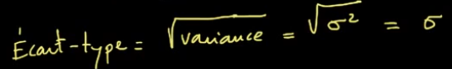
    - Mesure de dispersion d’une série statistique autour de sa moyenne
      * Plus la distribution est dispersée, cad moins les valeurs sont concentrées autour de la moyenne, plus l’écart-type sera elevé
      * Racine carré de la variance
      * Comparer 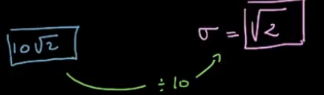 signifie « 10 fois plus resserré autour de la moyenne »
    - Peu sensible aux valeurs extrêmes
      * Bon indicateur de dispersion quand série suit une loi normale (signification probabiliste, cf partie sur distribution normale)
      * Mauvais indicateur quand série est « plate » 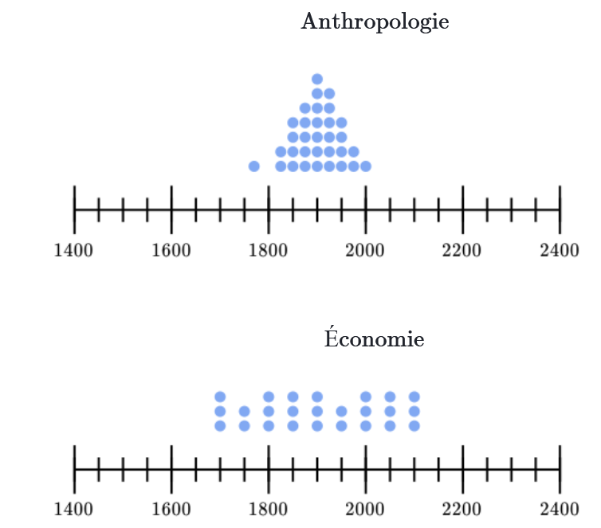
    - **EAM (Ecart Absolu Moyen)**
      * Moyenne arithmétique des valeurs absolues des écarts à la moyenne de la série
      * 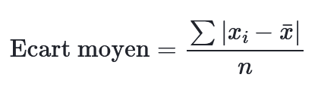
* **Valeur centrale / Tendance centrale**
  + Mesures qui servent à synthétiser la série étudiée au moyen d’un petit nombre de valeurs « caractéristiques »
    - **Moyenne (arithmétique)**
      * Mu µ
      * Somme des valeurs / nombre de valeurs
      * Quotient de la somme de toutes les valeurs de la série par l’effectif total
      * Sensible aux valeurs extrêmes fortes
        + Moyenne pas meilleur paramètre de position de ce cas là

Médiane ou Mode meilleur dans ce cas là

* + - **Médiane**
      * Valeur (réelle ?) qui sépare la population en deux sous-ensembles de même effectif
        + Si nombre paire de valeurs, moyenne des 2 valeurs centrales
        + Si nombre impair, valeur centrale
    - **Mode**
      * Valeur la plus fréquente d’une série statistique
      * Valeur du caractère dont l’effectif est le plus grand
      * Il peut exister plusieurs modes si plusieurs valeurs ont même fréquence la + élevée
* **Statistiques descriptives**
  + Permet de décrire les données avec un plus petit nombre de paramètres
    - **Moyenne**
      * Caractéristique de la position / tendance centrale
      * **Moyenne arithmétique**
        + Somme des données / nombre de données
      * **Médiane**
      * **Mode**
    - **Centile**
      * Une des 99 valeurs qui divisent une distribution de donnée en 100 parts égales de sorte que le p-ième centile soit la valeur supérieure à p % des autres valeurs
      * Le 0e centile est la valeur minimale de la distribution. Le 50e centile est sa médiane. Le 100e centile est sa valeur maximale.
* **Statistique inférentielle**
  + Branche de la statistique qui utilise différents outils d’analyse pour tirer des conclusions sur la population à partir de données d’échantillon
* **Inférence statistique**
  + Ensemble des techniques qui permet d’induire les caractéristiques d’un groupe général (la population) à partir
* **Variable aléatoire** 
  + Discrète
    - Variable aléatoire est discrète quand ensemble des valeurs qu’elle peut prendre est fini ou infini dénombrable
  + Continue
    - On dit qu’une variable est continue si elle prend un nombre infini de valeurs réelles possibles à l’intérieur d’un intervalle donnée

## Choisir les représentations

### Indicateurs valeur centrale

* Moyenne pas un bon indicateur quand valeurs extrêmes
* Médiane pas influencée par les valeurs extrêmes

### Indicateur dispersion

* Ecart-type sensible aux valeurs extrêmes
* Ecart interquartile plus représentatif quand valeurs extrêmes

### Moyenne

* La moyenne est, au-delà de sa formule, une valeur qui est à égale distance de toutes les valeurs de la série. La moyenne est le point d’équilibre d’une série, cad la somme de ses écarts aux valeurs de la série qui lui sont supérieures est égale à la somme de ses écarts aux valeurs de la série qui lui sont inférieures.
* 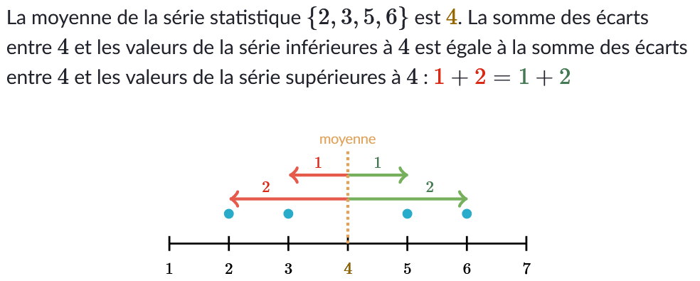

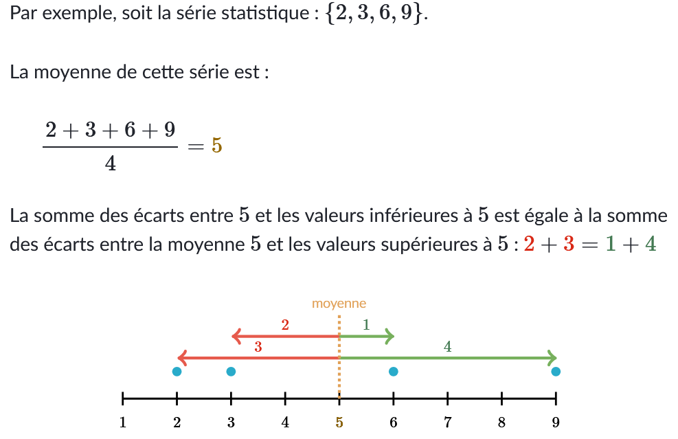

* Exercice :

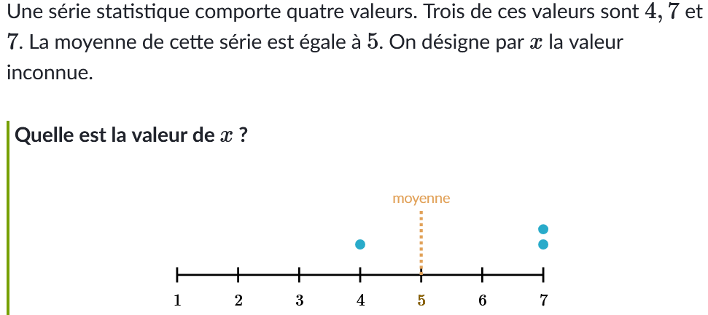

## Population vs Echantillon

* Moyenne de XXX sur la population française
  + Paramètre théorique réel mais impossible à calculer
  + Donc on sélectionne un échantillon (prélèvement aléatoire pour limiter les biais)
    - Moyenne
      * Population
        + µ (espérance ?)
        + Paramètre
      * Échantillon
        + Statistique

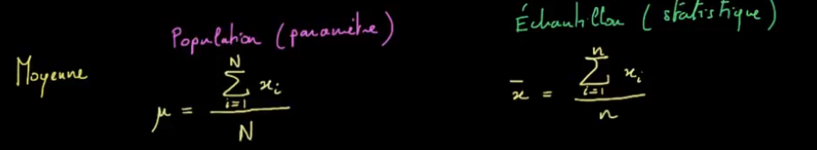

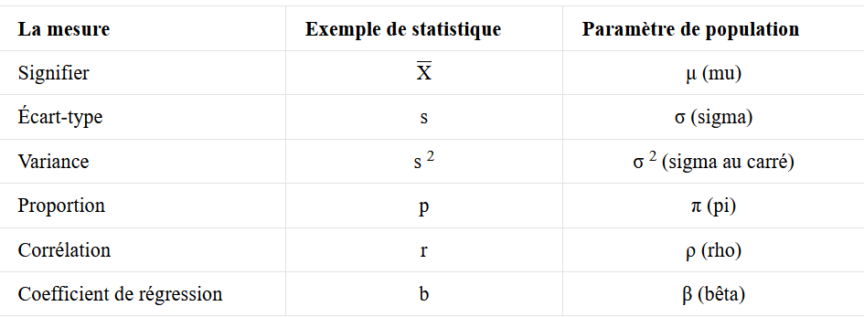

* Variance corrigée
  + La formule pour calculer la variance et donc l'écart-type n'est pas la même selon qu'il s'agit des données relatives à une population ou des données relatives à un échantillon.
    - Si les données ont été collectées auprès de la population, on divise la somme des carrés des écarts à la moyenne par le nombre d'individus de la population ‍N.
    - Si les données ont été collectées auprès d'un échantillon représentatif de la population constitué de ‍ n individus, on doit diviser par n – 1 .
  + Meilleur estimateur de la variance d’une population à partir d’un échantillon
  + Tendance à être sous-estimée (surtout quand taille échantillon faible)
  + Il faut diviser par N – 1
  + 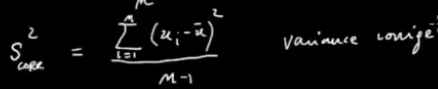

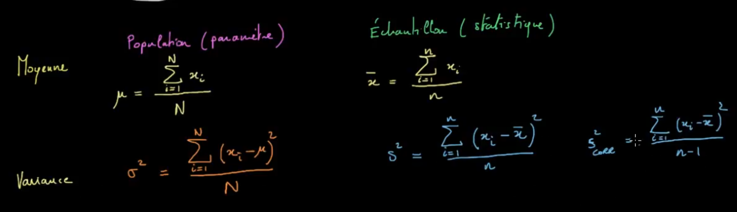

* Ecart-type corrigé
  + Racine carrée de la variance corrigée
  + 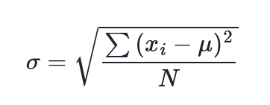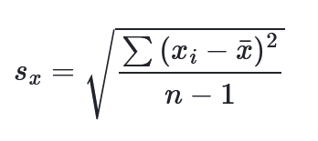
  + N’est pas le meilleur estimateur de l’écart-type d’une population car racine carrée n’est pas une fonction linéaire
    - Donc correction dépend totalement de la distribution de la population

## Valeurs aberrantes

* Si < Q1 – 1.5 x I (espace interquartile)
* Si > Q3 + 1.5 x I (espace interquartile)
* 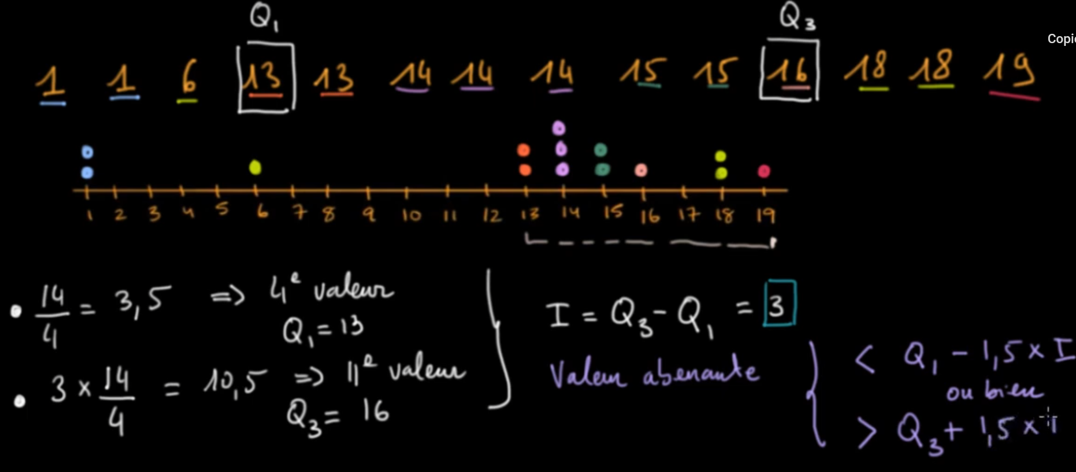
* 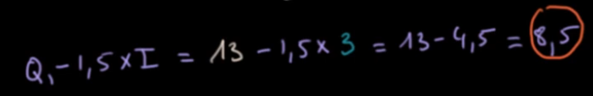
* 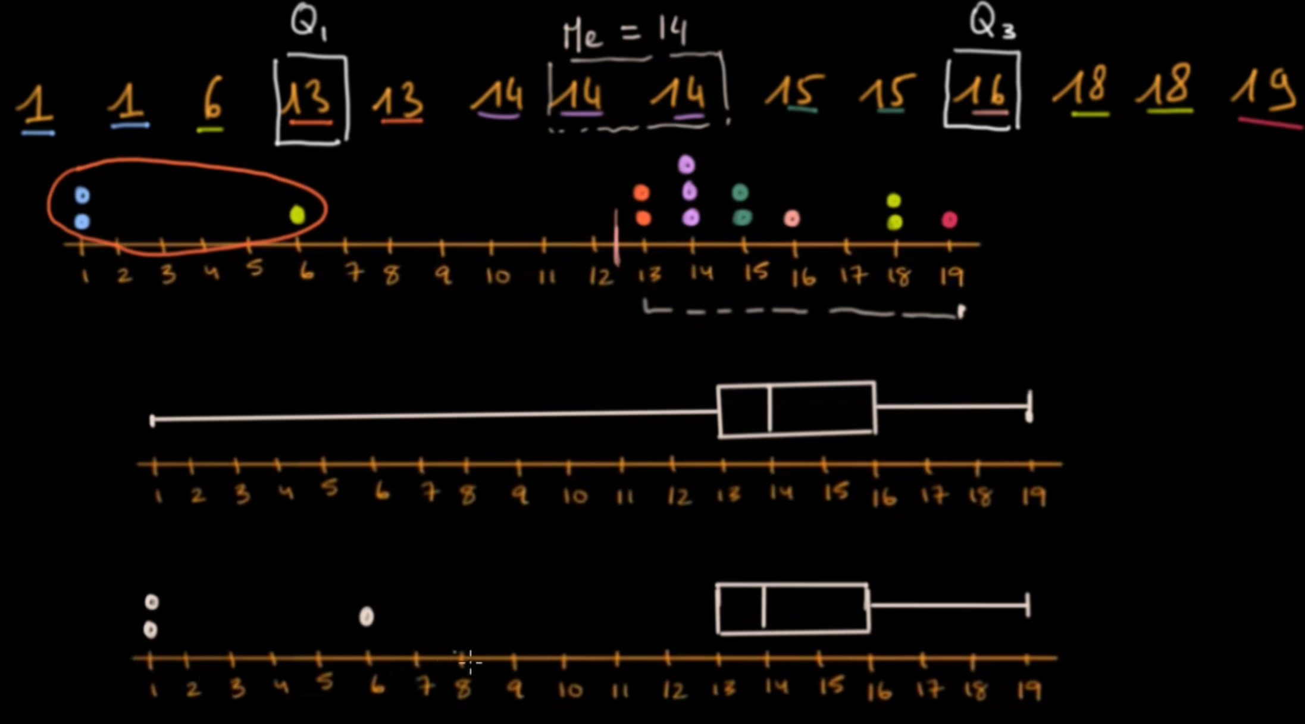
* Diagramme avant et sans les valeurs aberrantes

## Variable centrée réduire

Transformation d’une variable aléatoire de telle sorte que sa moyenne soit nulle et son écart-type égal à 1.

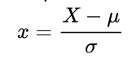

* Concept :
  + Centrer une variable
    - Soustraire la moyenne à chaque valeur de la variable
      * Consiste en un changement d’origine, qui place la moyenne de la distribution au point 0 de l’axe des abscisses
  + Réduire une variable
    - Diviser toutes ses valeurs par son écart-type
* Intérêt :
  + Les données deviennent indépendantes de l’unit ou de l’échelle choisie

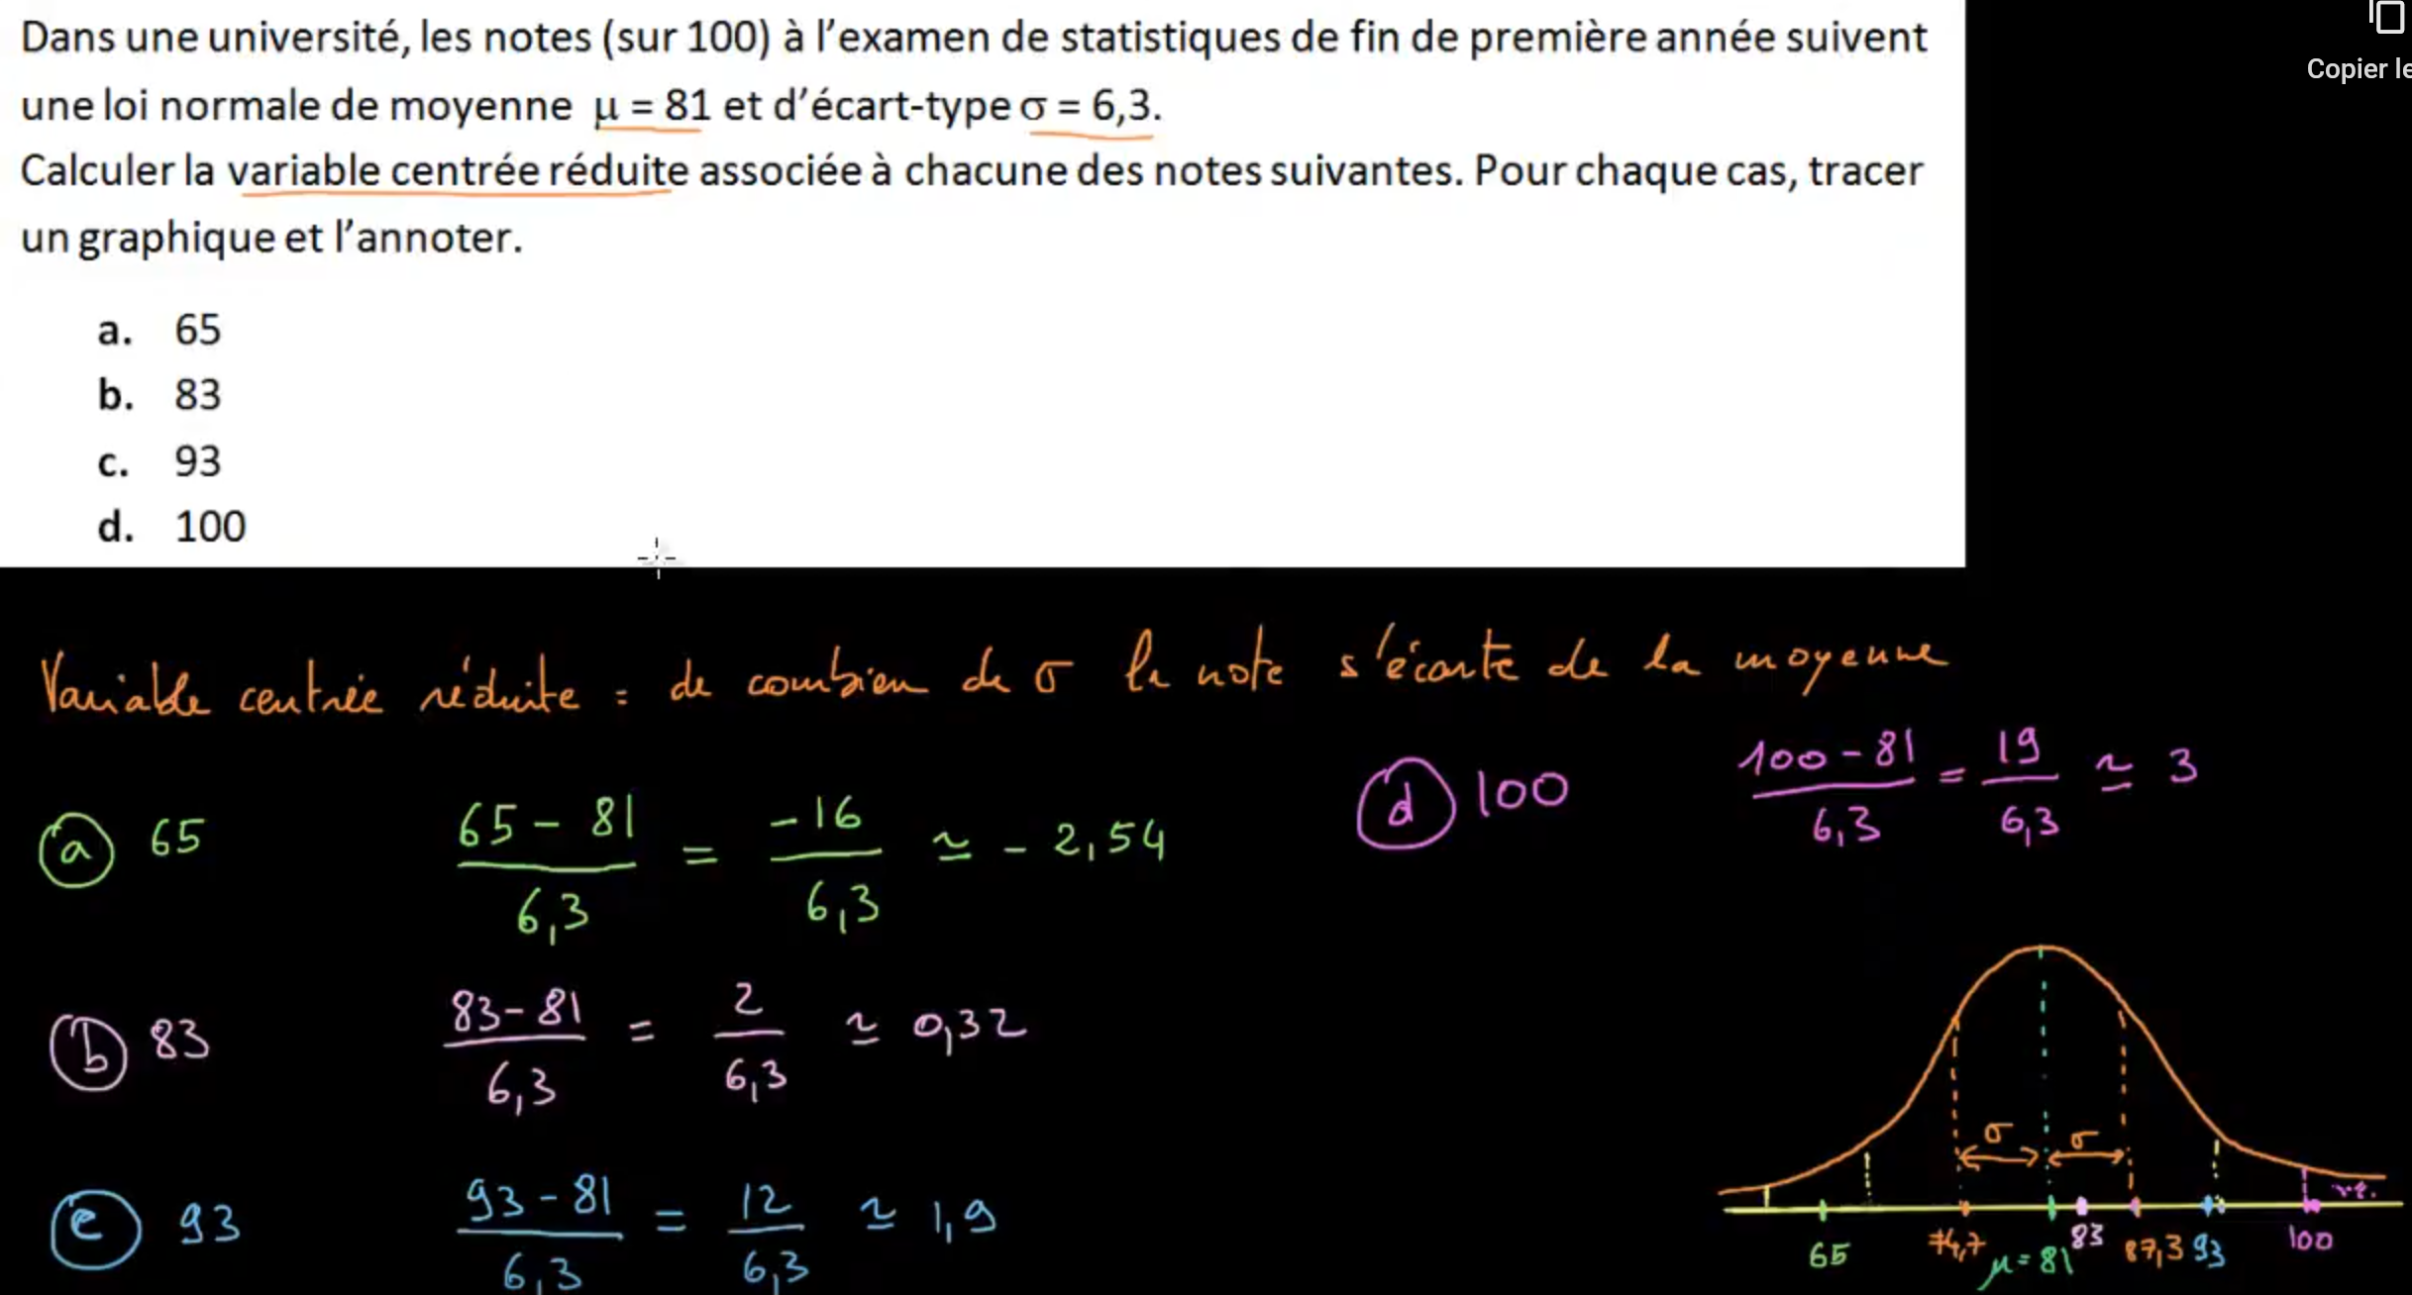

* Permet de calculer l’écart-réduit
  + Mesure de combien d’écarts-types une observation particulière est éloigné de la moyenne de la population
  + 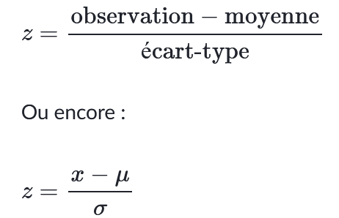
  + Soit une série statistique d’espérance 500 et d’écart-type 80
    - Si on ajoute 25 à chaque observation
      * Nouvelle espérance = 525 et nouvel écart-type = 80
    - 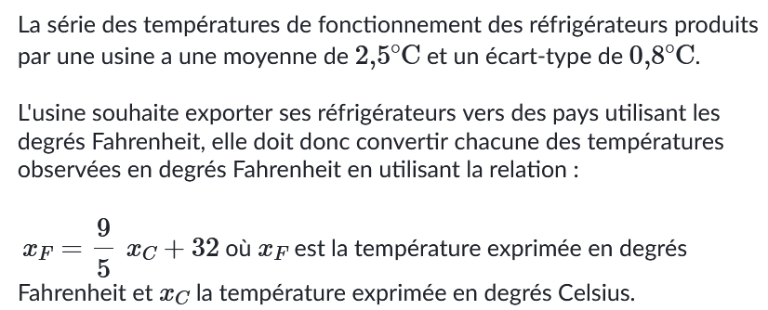
    - 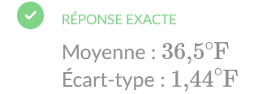
    - 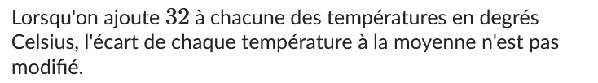
  + 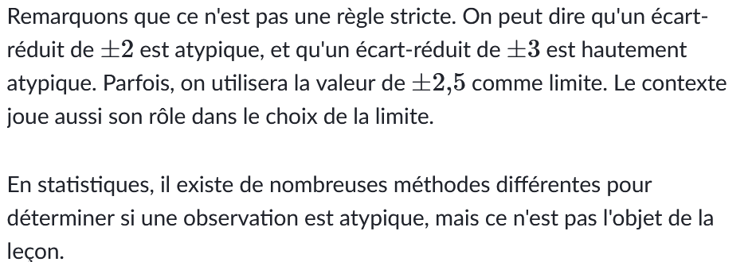
* N’est pas spécifique à la loi normale

## Transformations des données

* Pour comparer des séries statistiques, il est parfois nécessaire de changer d’unité.
* On peut aussi changer toutes les valeurs d’une série (ajout de 1 points à chaque devoir par exemple)

### Exemple x + b

* Mesures centrales
  + Augmentent de 1
* Mesures de dispersion
  + Pas modifiées
  + 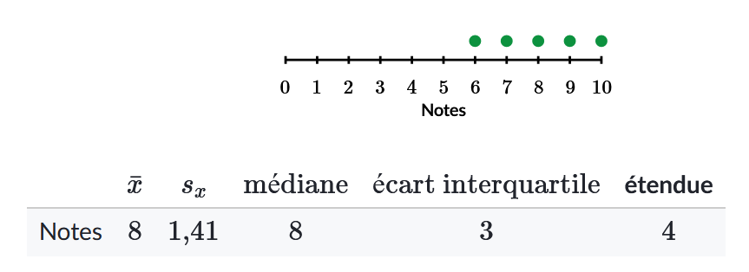
  + 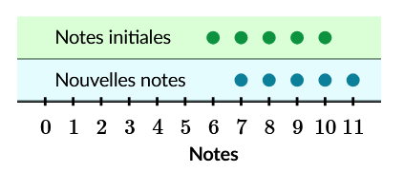
  + 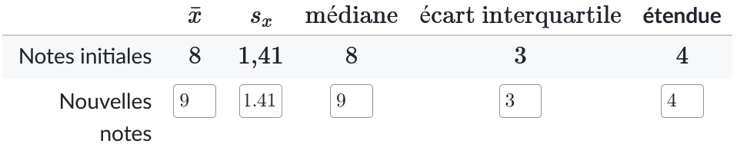

### Exemple ax

* Chaque note est multipliée par 10
  + Mesures Tendance centrales
    - Multipliées par 10
  + Mesures de dispersion
    - Multipliées par 10
      * Sauf variance qui est multipliée par 100
  + 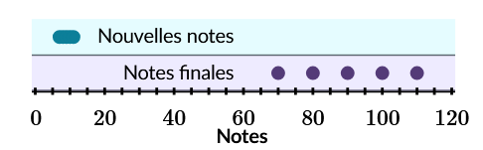
  + 
  + Moyenne : 90
  + Ecart-type : 14.1
  + Médiane : 90
  + Ecart interquartile : 30
  + Etendue : 40

### Exemple ax + b

* Une station météo située en Grande-Bretagne a enregistré les températures minimales tous les jours du mois de janvier ‍ 2015. La moyenne de cette série est ‍ 104°F et son écart-type ‍9°F. On veut donner ces résultats en degrés Celsius.
  + 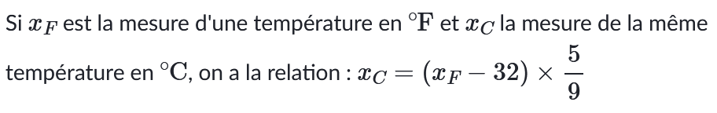
  + Moyenne = 40°C
  + Ecart-type = 5°C

## Corrélation et Causalité

* Corrélation
  + Positive
    - Quand 2 variables évoluent dans le même sens
  + Négative
    - Quand 2 variables évoluent en sens opposé
* Causalité
  + Quand 2 variables, en plus d’être corrélées
    - Ont un lien de cause à effet
      * A explique B ou B explique A
* Toutes les corrélations entre 2 variables ne sont pas des causalités
* Toutes les causalités entre 2 variables sont des corrélations
* 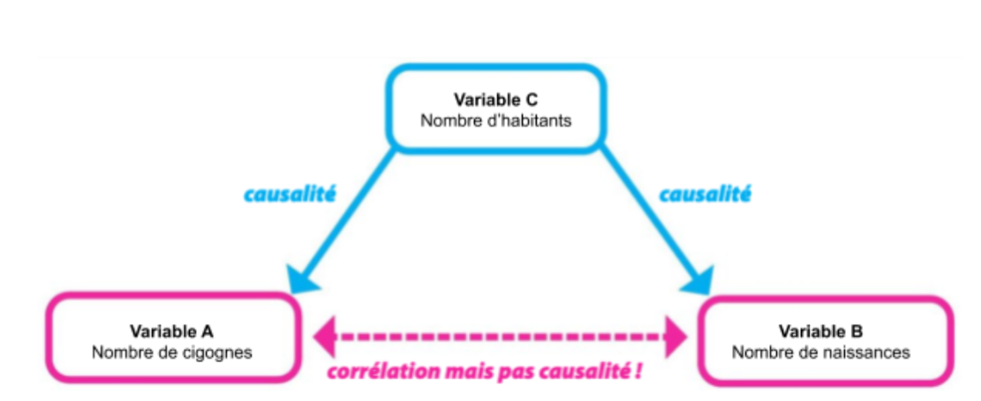

# REPRESENTATIONS

## Diagrammes

### Diagramme à images

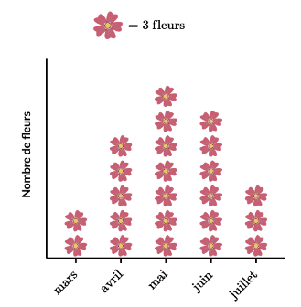

Similaire à un diagramme en bâtons mais les données quantitatives sont représentées par des symboles ou des figures (1).

### Diagramme en bâton

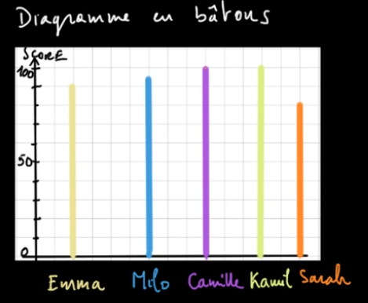

### Diagramme à points

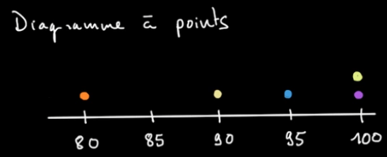

### Diagramme de Venn

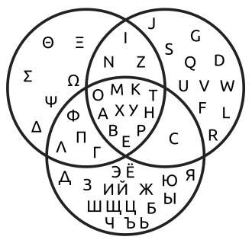Diagramme de Venn montrant quels [glyphes](https://fr.wikipedia.org/wiki/Glyphes) en majuscules sont partagés par les alphabets [grec](https://fr.wikipedia.org/wiki/Alphabet_grec), [latin](https://fr.wikipedia.org/wiki/Alphabet_latin) et [russe](https://fr.wikipedia.org/wiki/Alphabet_russe).

### Histogrammes

* Choisir des classes pour regrouper les données
  + L’intervalle des classes ne doit être ni trop grand, ni trop petit
  + Appelé amplitude de classe
* Un histogramme est un graphique permettant de représenter les séries continues dont
  + Les valeurs du caractère étudié ont été regroupées en « classes »
  + Chaque classe est alors représentée par un rectangle dont
    - La base est proportionnelle à son amplitude et
    - De hauteur telle que
    - L’aire du rectangle soit proportionnelle à son effectif.
* Dans le cas de classes de même amplitude, il suffit que la hauteur des rectangles soit proportionnelle à l'effectif.
  + Ex : On gradue l'axe des abscisses de ‍0 à ‍250 avec comme amplitude de classe ‍50.

### Diagramme tiges-feuilles

* Tige = nombre de milliers, centaines, dizaine dont peut être constituée chacune des valeurs
* Feuilles = chiffres des unités de chaque des valeurs
* Exemple
  + Données : 17, 18, 20, 25, 28, 34, 34, 37, 38, 50

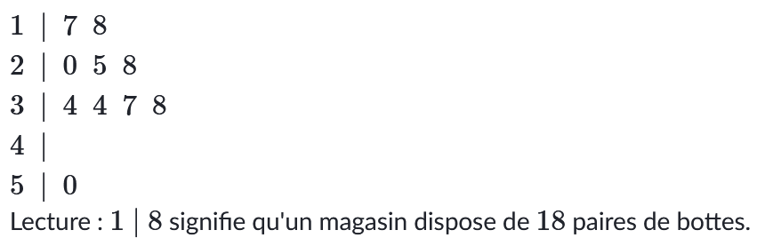

### Diagramme en boîte

Met en évidence la médiane de la série et les quartiles.

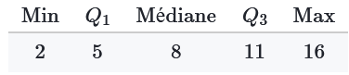 Exemple sans visuel, juste numérique

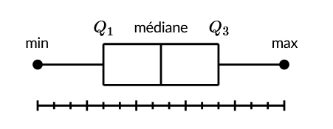

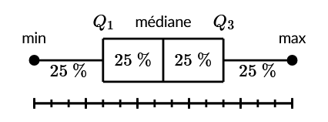

## Tableaux

### Tableau des effectifs

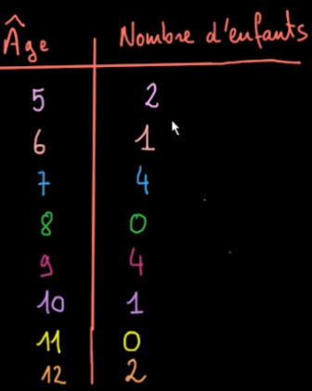

### Tableaux fréquence en ligne

Tableau qui associe des classes de valeurs à leurs fréquences d’apparition.

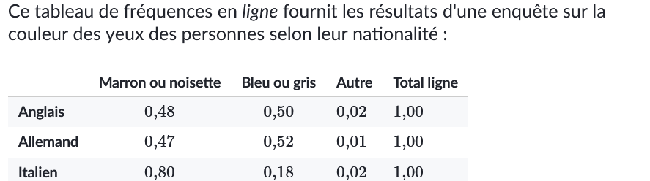

### Tableaux croisés = tableau à double entrée (dynamique pour BDD et Excel)

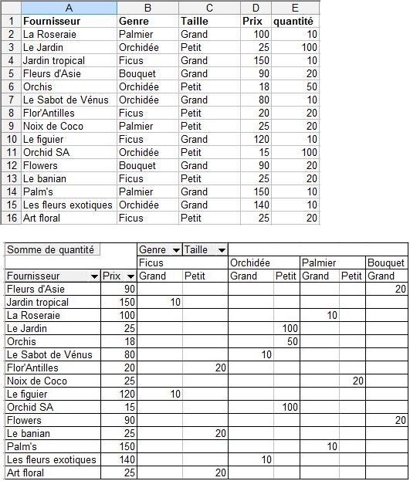

En haut : tableau de données de départ. En bas, un tableau croisé dynamique généré.

Un tableau croisé des fréquences permet de comparer deux sous-populations selon l'un des deux caractères étudiés.

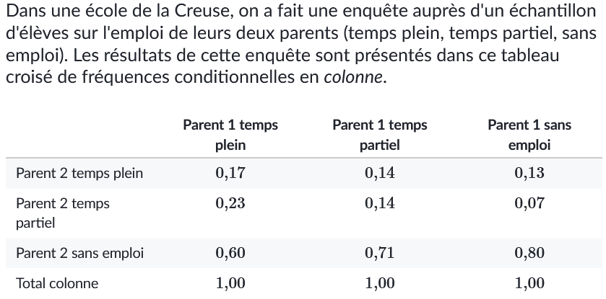

## Polygone des fréquences cumulées croissantes

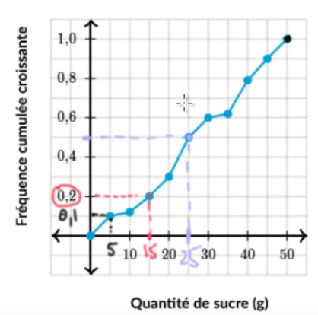

* Aucune boisson ne contient pas de sucre (premier point)
* 10% des boissons possèdent entre 0 et 5g de sucre
* Un café qui contient 15g de sucre correspond au 20ème centile
* 100% des boisons contiennent 50g ou moins de sucre
* La médiane (50% des boissons) (50ème centile) est de 25g
  + Autant de boissons ont plus de 25g de sucre et moins de 25g de sucre
* I = 20.5

## Comparer deux courbes

Attention aux échelles des courbes qui peuvent introduire des interprétations trompeuses

# DISTRIBUTION STATISTIQUE

## Définition

* Elle est modélisée par une loi de probabilité.
  + Tableau qui associe des classes de valeurs obtenues lors d’une expérience à leur fréquence d’apparition. Ce tableau de valeurs est modélisé en théorie des probabilités par une loi de probabilité.
  + Les classes peuvent être :
    - Des intervalles de valeurs (colonnes histogrammes)
    - Des valeurs discrètes (une classe ne peut regrouper qu’une seule valeur)
    - Pour que les calculs aient un sens, il faut que l’effectif de chaque classe soit suffisant (1).
* Distribution de variables aléatoire
  + Variable dont la valeur ne peut pas être prédit précisément à l’avance
  + Elle suit une distribution de probabilité
    - Permet de répondre à des questions comme
      * Quelle est la probabilité que la variable soit comprise entre -2 et 6.5 ?
        + P(-2<Y<6.5) = ?
      * Quelle est la probabilité qu’une valeur inférieure à 60 ou plus grande que 142 soit obtenu ?
        + P(Y<60 U Y>142) = ?
  + Lorsque deux variables ont la même distribution de probabilité, on dit que ces variables sont identiquement distribuées
* Exemple de distributions
  + Distribution normale
    - 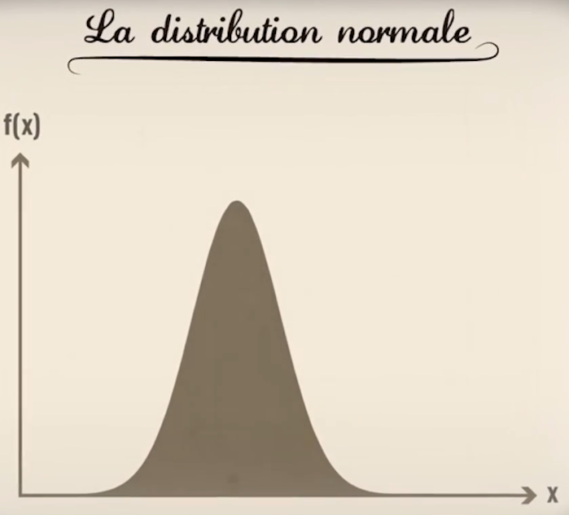
  + Distribution uniforme continue
    - 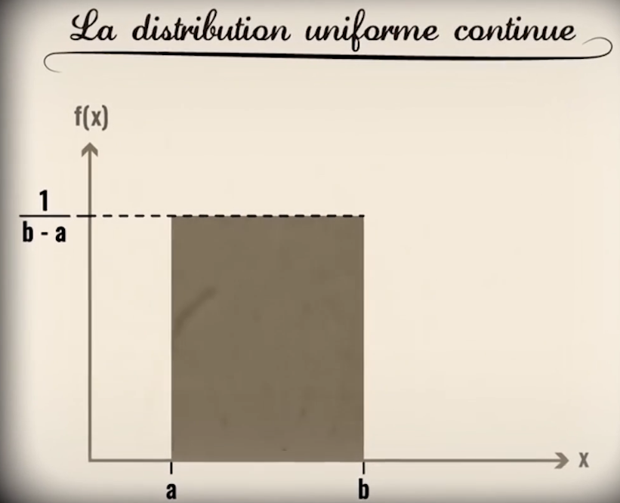
  + Distribution uniforme discrète
    - 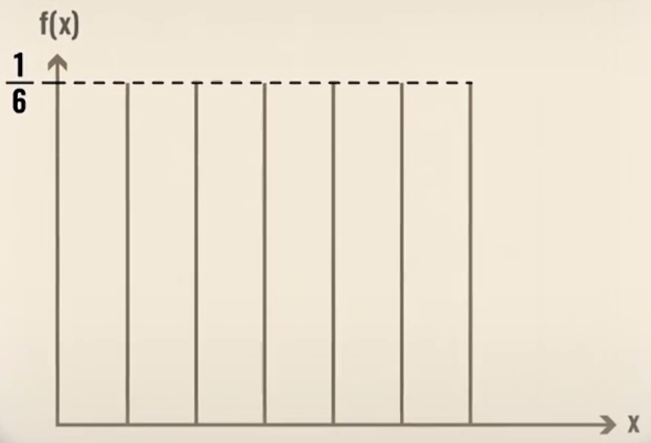
  + Distribution exponentielle
    - 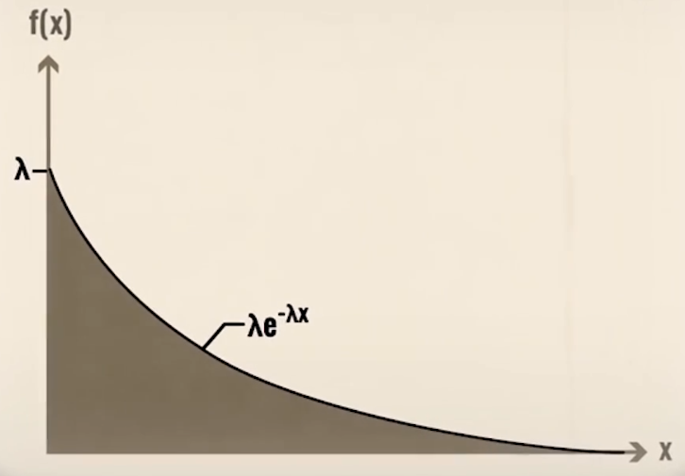
  + Distribution triangulaire
    - 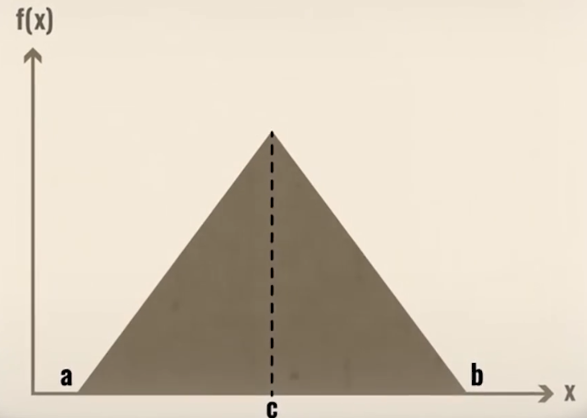

## Théorème central limite

Si plusieurs variables aléatoires indépendantes suivent la même distribution, au plus leur nombre va grandir, au plus la somme va tendre vers une distribution normale (3).

* Deux variables sont identiquement distribuées si
  + Elles ont la même loi de probabilité
    - Elles prennent les mêmes valeurs avec les mêmes probabilités
    - Même si elles peuvent être définies différemment
    - Même si elles peuvent être observées dans des contextes différents
  + Exemple : Lancé de deux dés

Exemple d’addition de plusieurs distributions exponentielles

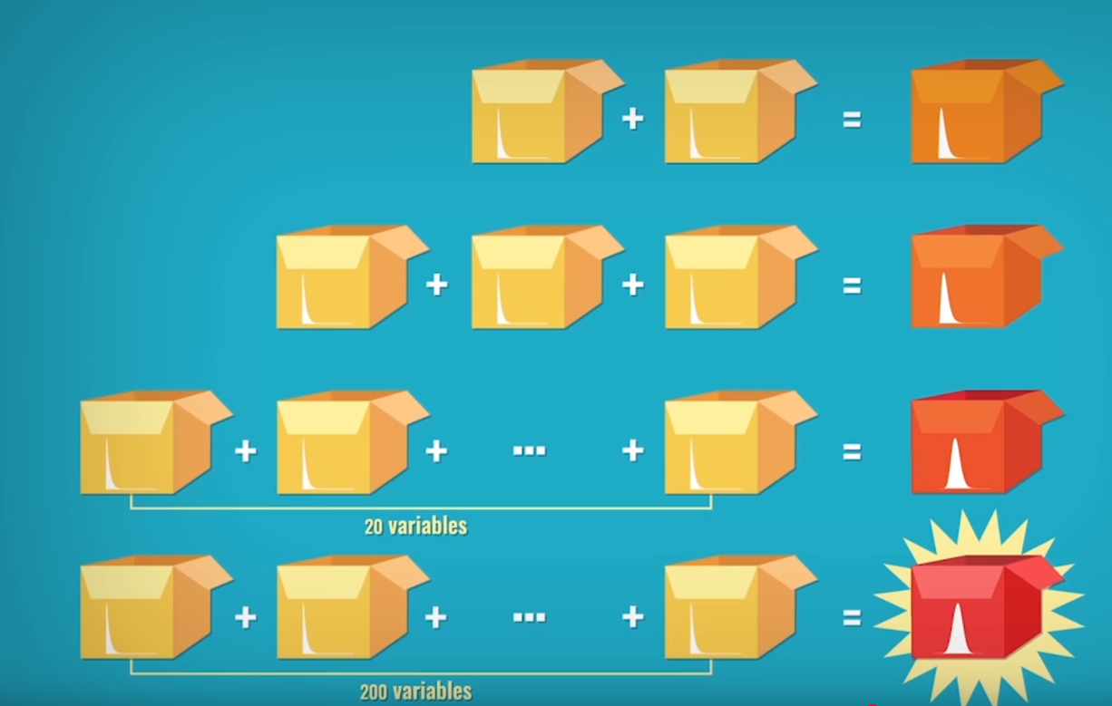

Exemple avec des distributions uniformes discrètes

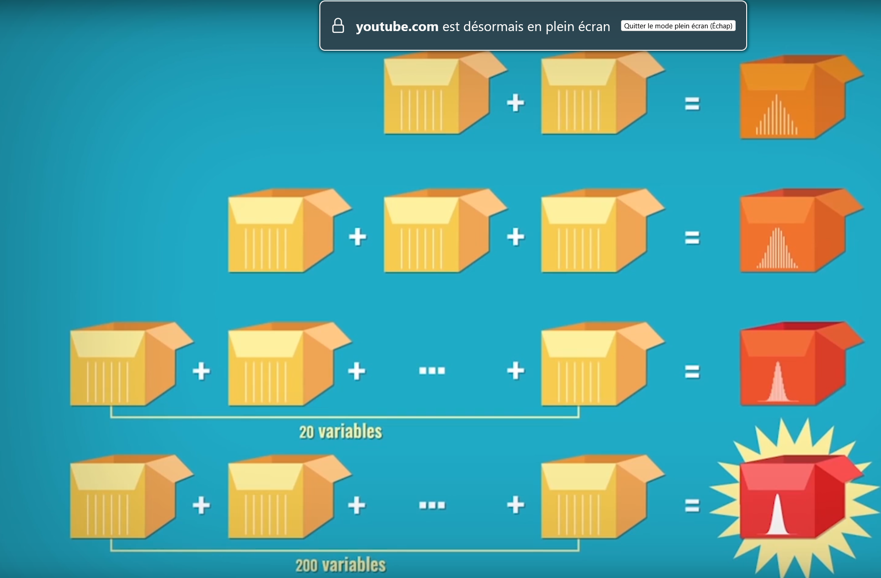

## Asymétrique Vs Symétrique

* Symétrique
  + Si les valeurs de la série sont également dispersées de part et d’autre de la valeur centrale.
* Asymétrique
  + Si l’une des queues de la distribution est plus longue d’un côté de la valeur centrale que de l’autre.
    - Si la queue de distribution est étalée à droite
      * Distribution est asymétrique à gauche ou asymétrique positive ou étalée à droite

## Distribution Normale (Gauss)

* Distribuée symétriquement autour de la moyenne d’une variable aléatoire continue
  + Fonction de densité de probabilités à la forme d’une courbe en cloche symétrique
  + La moyenne et la médiane sont égales
    - La courbe est centrée sur la moyenne
* 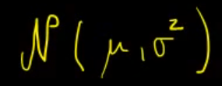
* Largeur de la « cloche » dépend de l’écart-type (standart deviation) = *σ*
* La courbe ne touche jamais l’axe des ordonnées sur les bords : toutes les valeurs ont une probabilité d’occurrence
* Fonction de densité de probabilité d’une variable aléatoire continue
  + 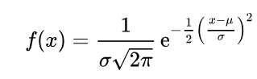
    - On remarque dans la parenthèse que la variable est centrée réduite
    - 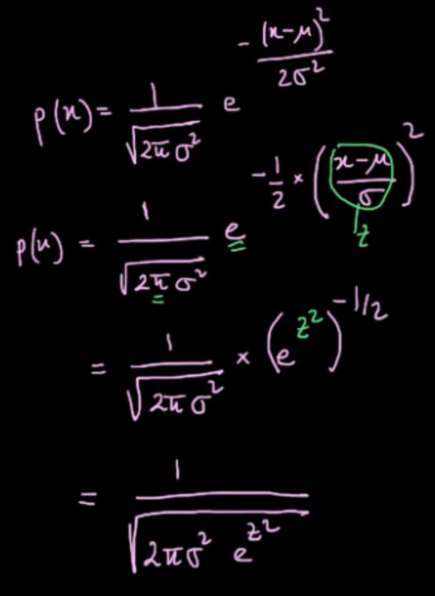
  + L’intégrale 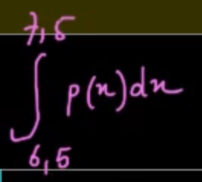 nous donne l’aire sous la courbe entre 6.5 et 7.5
    - Fonction de densité de probabilité donne une aire sous la courbe proportionnelle à la probabilité d’occurrence
      * Ainsi, on ne calcule pas la probabilité d’occurrence d’une valeur, mais d’un intervalle
  + Calcul très compliqué, à la place on fait des approximations
  + FDC = Fonction de Distribution Cumulative
    - 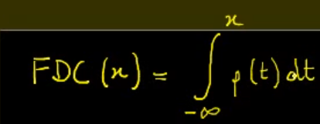
    - Probabilité que la variable prenne une valeur inférieure à une valeur donnée
    - 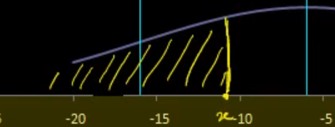
    - 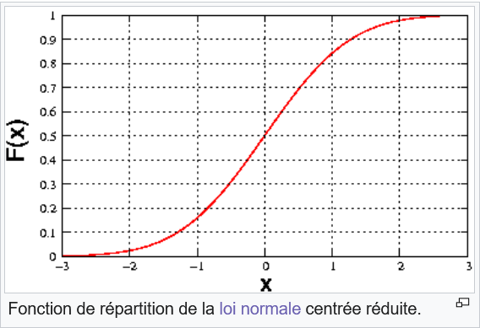
    - Création de la distribution dans un tableau
      * Loi.Normale(x, µ, σ,vrai)
        + Fonction de Distribution Cumulative
      * Loi.Normale(x, µ, σ,faux)
        + Fonction de Distribution normale
  + Calculer P( -05 < x < 0.5) revient à calculer
    - FDC(0,5) – FDC(-0.5)
    - 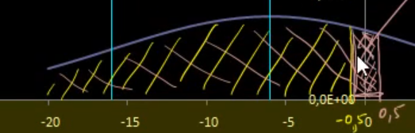
* Si on répète un grand nombre de fois une expérience binomiale, on se rapproche de la loi normale
  + Théorème central limite

### Distribution normale centrée réduite

* Loi normale ayant une espérance de 0 et un écart-type de 1
  + On retranche la moyenne, et on divise par l’écart-type
    - Signifie : De combien d’écart type la valeur est éloignée de la moyenne ?
* 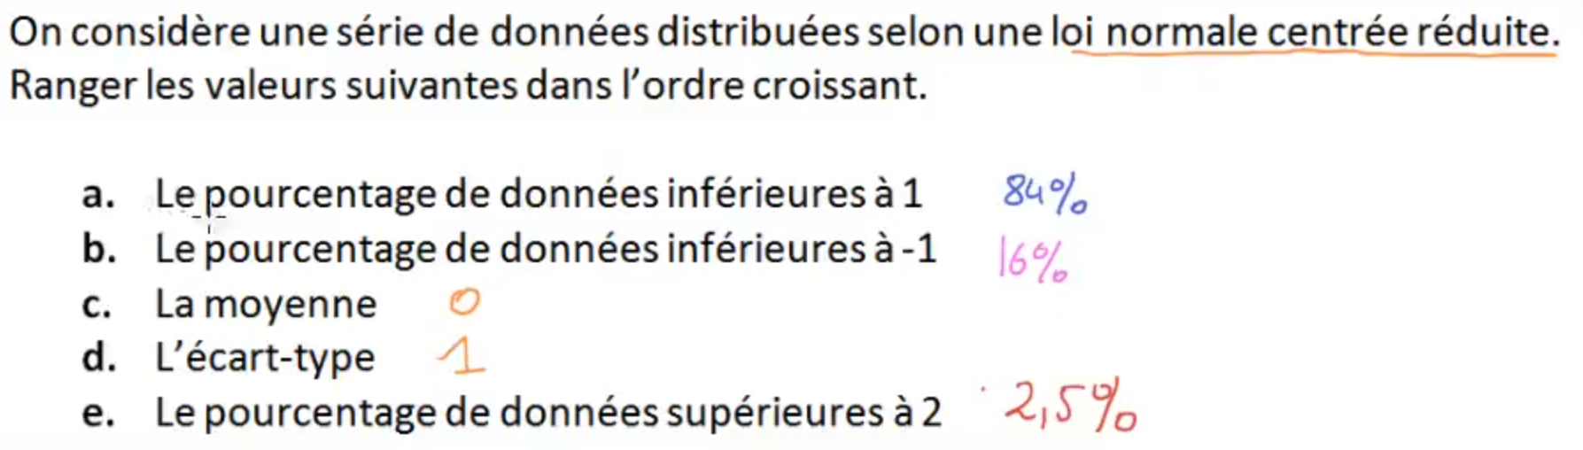
* 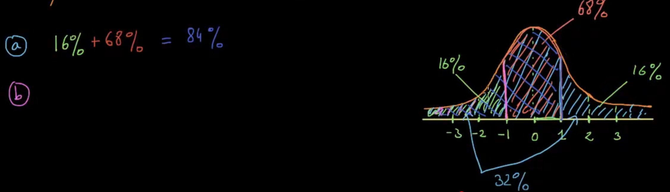

### Règle empirique

* = Règle des 3 sigmas - Règle empirique - Règle 68 / 95 /99.7
* Dispersion des valeurs autour de la moyenne d’une distribution normale
  + Environ **68%** des valeurs se situent à +/- 1 *σ* de la moyenne (donc dans 2 *σ)*
  + **95%** à +/- 2 *σ*
  + **99.7%** à +/- 3 *σ* (2)
  + 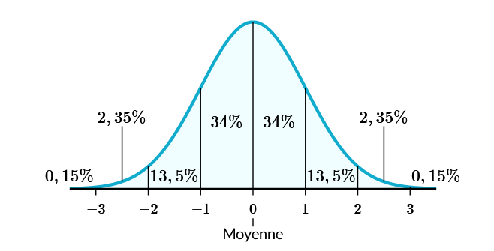
    - Aire sous la courbe
  + 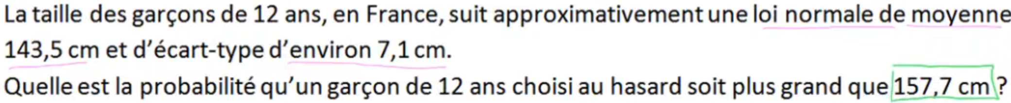
    - 2.5 %
  + 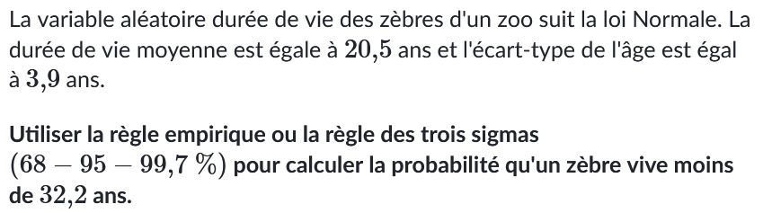
    - 99.85%

### Table

* Pas de sens de se demander « quelle est la probabilité qu’une variable ai telle valeur, car variable continue, mais plutôt « quelle probabilité que la valeur soit comprise dans cet intervalle »
  + Correspond à l’air sous la courbe de cet intervalle
    - 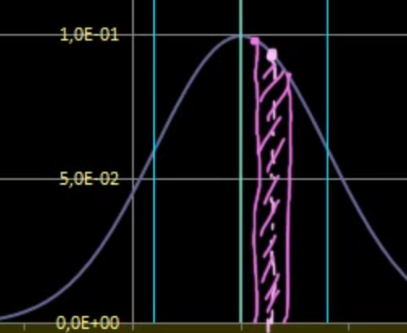

## Loi Binomiale

# ETUDE D’UNE SERIE STATISTIQUE A DEUX VARIABLES

## Représentation en nuage de points

* Également appelé **Diagramme de dispersion**
* Par convention, un nuage de points pertinent représente dans un repère orthogonal correctement choisi les couples d'observations en prenant pour
  + Abscisse (**x**) la **variable indépendante** ou explicative
  + Ordonnée (**y**) la **variable dépendante** ou à expliquer
    - Exemple : Un constructeur automobile cherche une estimation de la consommation d'essence de ses voitures selon leur poids.
    - 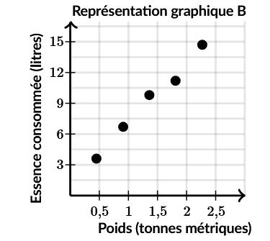

## Corrélation (relation)

* On peut déduire de l'allure du nuage de points s'il y a une corrélation positive ou négative entre les deux variables, ou s'il n'y a pas de corrélation du tout.
* Linéaire
  + On peut tracer une droite entre tous les points
    - Ex : Il existe une relation linéaire négative entre l’âge des conducteur et le nombre d’accidents. Le nombre d’accident diminue avec l’âge
    - 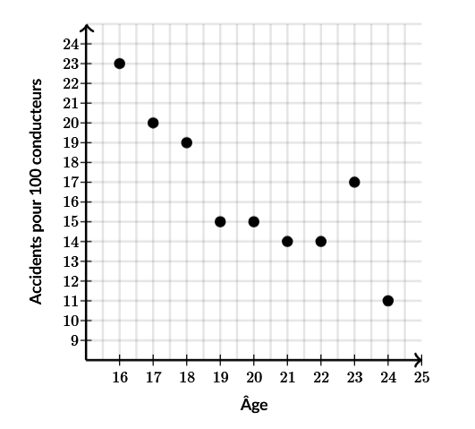
* Valeurs extrêmes
  + Valeurs en dehors de la droite
  + On parle aussi de
    - Valeur aberrante
    - Valeur atypique
    - 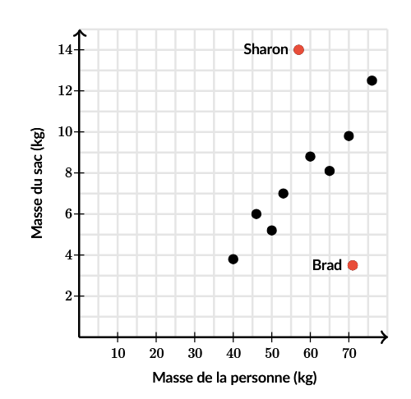
    - On peut considérer que le point représentant Sharon est aberrant car, pour sa masse, elle porte un sac à dos plus lourd que les autres élèves de poids voisins
    - En statistique, il existe différents tests de détection des valeurs aberrantes (plus tard)
* Négative
  + Se dirige en bas à droite
* Clusters
  + Également appelés
    - Amas
  + 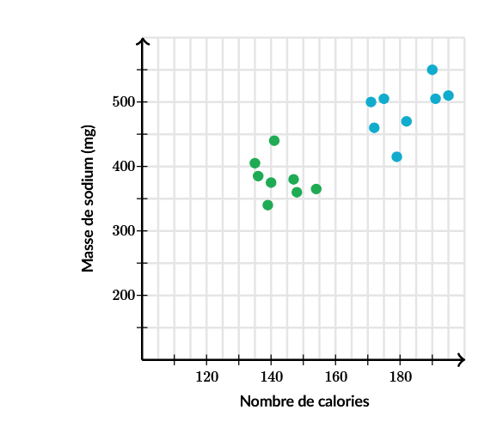

### Coefficient de corrélation linéaire

* + Mesure de l’intensité et du sens de la relation linéaire entre deux variables
  + Compris entre -1 et 1
    - Sa valeur absolue indique l’intensité de la relation
      * 1 : il existe une relation linéaire positive parfaite entre les variables, les points du nuage sont alignés
      * 0.5 : il existe une relation linéaire positive faible entre les variables
      * 0 : pas de relation linéaire entre les variables
      * - 1 : il existe une relation linéaire négative parfaite entre les variables, les points du nuage sont alignés
  + 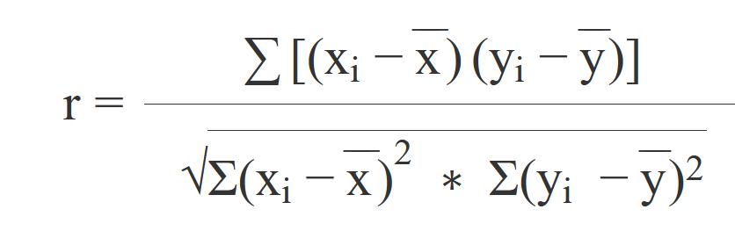

### Coefficient de détermination

* 
  + Mesure, dans un sens, la diminution de l’erreur de prédiction lorsqu’on utilise la variable x pour expliquer la variable y dans le modèle de régression linéaire
    - Explication
      * Si on définit le modèle de régression linéaire qui n’utilise pas la variable x pour estimer les valeurs de y. Donc on définit le modèle composé uniquement de la constante *y = a*
        + Dans ce cas, l’estimateur des MCO (Méthode des Moindres carrés ordinaire) est la moyenne arithmétique de y
        + 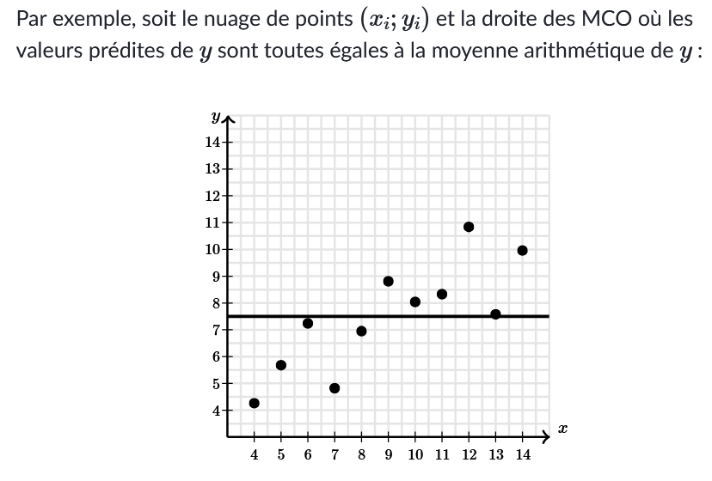
        + 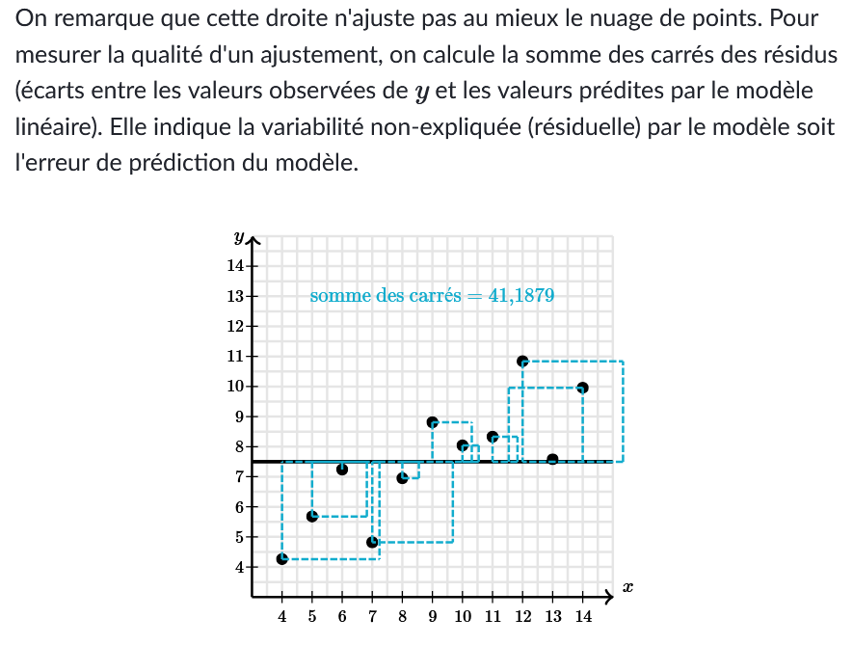
      * Si maintenant, on utilise la variable x pour prédire les valeurs de y, comment l’erreur de prédiction va évoluer ?
        + 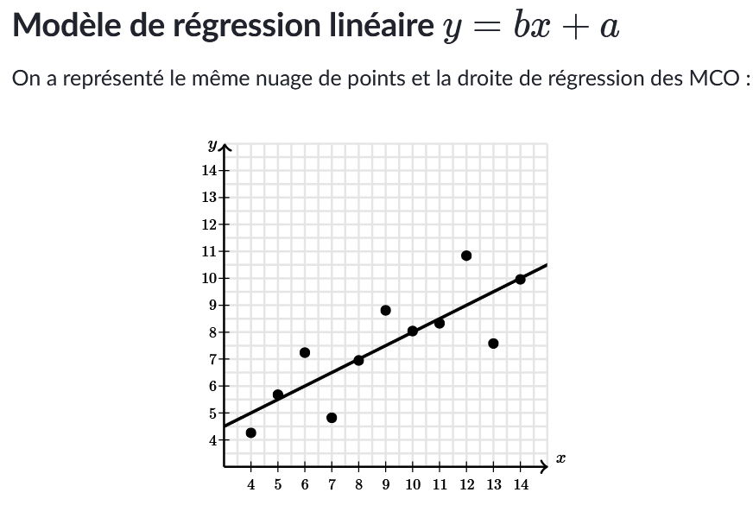
        + 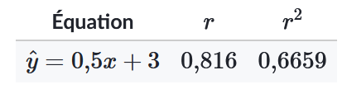
        + 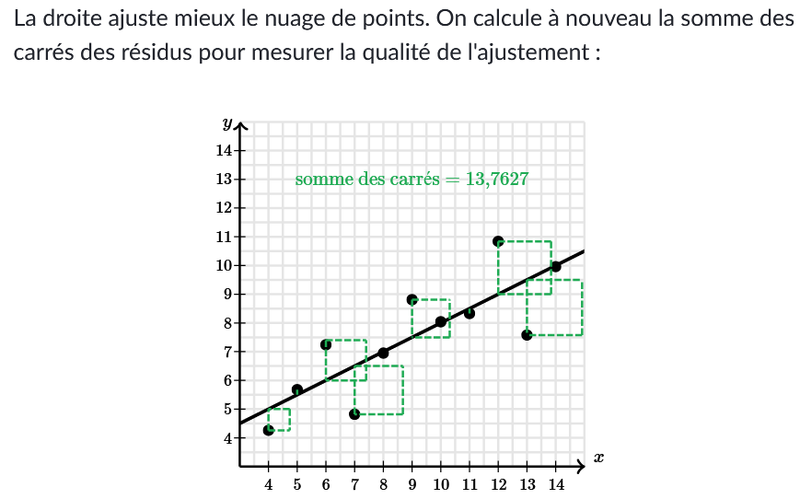
        + **La somme des carrés des résidus (= Somme des Carrés des Erreurs) diminue de 41.1879 à 13.7627**

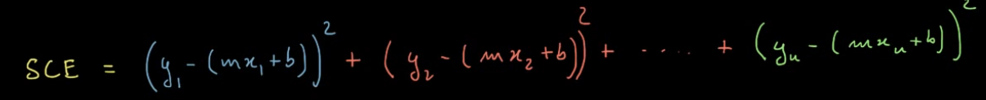

Donc lorsqu’on utilise la régression linéaire de y en x par la méthode des MCO, l’erreur de prédiction diminue

* + - * + En terme de pourcentage de la valeur initiale de l’erreur de prévision, cette diminution représente
        + 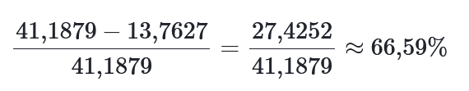

Dans le tableau, r au carré est égale à 0.6659. BOOM BITCH.

* + - * + 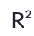 (**Coefficient de détermination**)

Confronte

La prédiction du modèle s’appuyant sur x

Avec le modèle qui n’utilise pas l’information procurée par x, cad uniquement basé sur y.

Indique le pourcentage de l’erreur de prédiction de y en moins lorsqu’on utilise x

**Soit dans quelle mesure la variable x permet d’améliorer nos connaissances sur la variable y**

**Souvent définit comme étant la proportion de la variance de y expliquée par le modèle de régression de y en x**

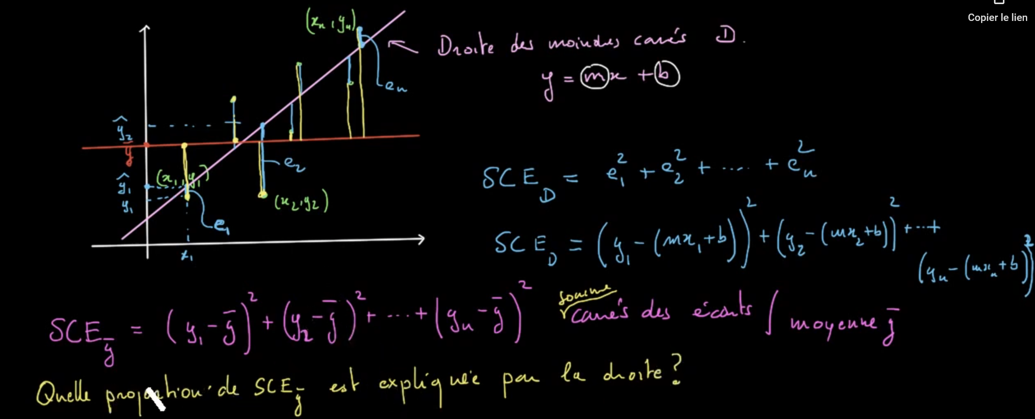

**SCE = Somme des Carrés des Erreurs**

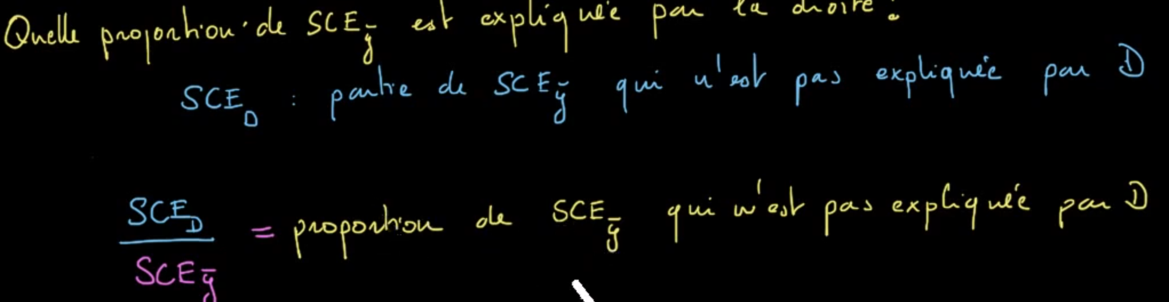

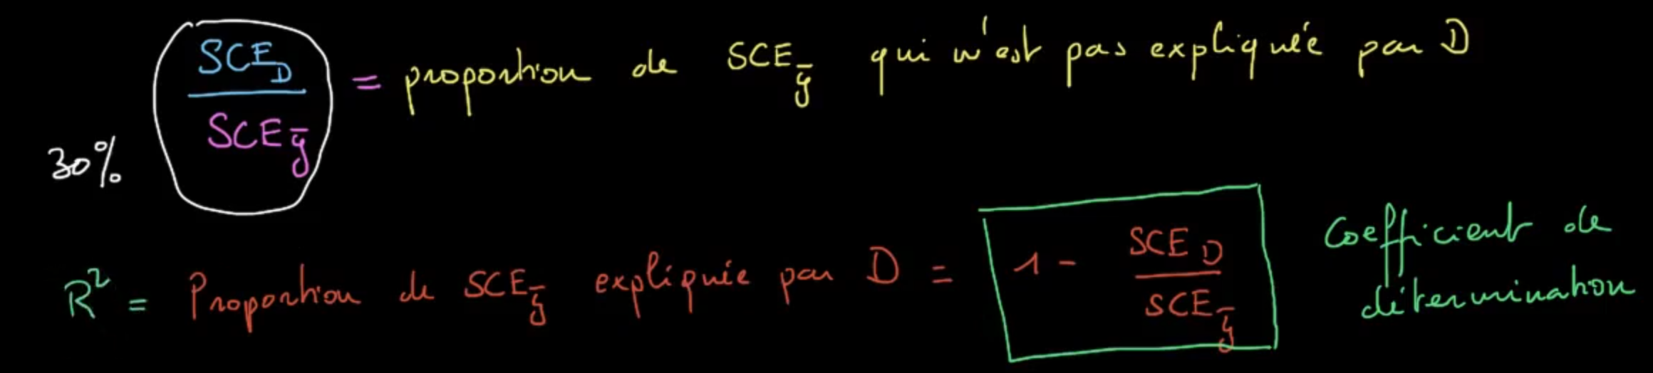

* Permet de déterminer si un ajustement est bon ou pas

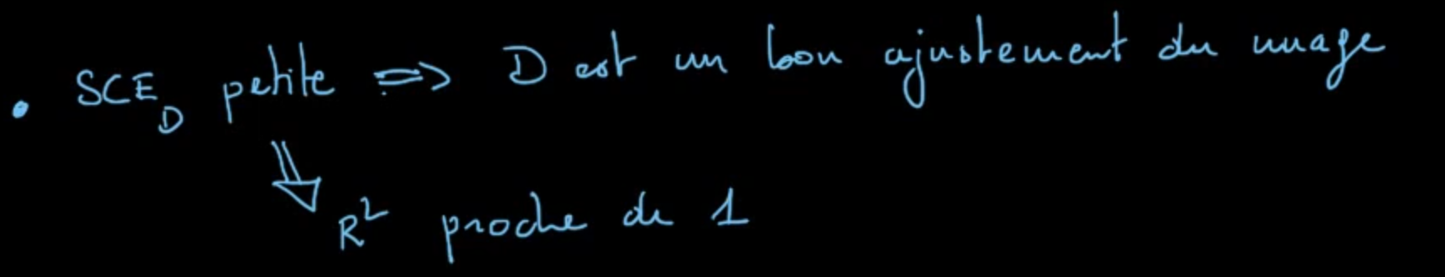

* Interprétation de la formule 1 – (SCEd / SCEy)
  + Si R carré = 0, alors pas de corrélation
    - Pour que R carré = 0, SCEd doit être égale à SCEy
      * Donc que la variation de y ne peut être expliquer que par la variance de y, et donc sa moyenne est la meilleure manière de prévoir la variable aléatoire y

## Description d’un nuage de point

* Pour des variables
  + Qualitatives
    - Corrélation
  + Quantitatives
    - Association
* On doit préciser
  + La forme
    - Relation entre les deux variables est-elle affine (linéaire) ?
      * 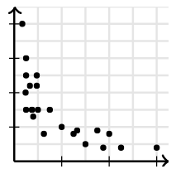
        + Il existe une relation non affine négative modérée entre les deux variables
  + Le sens
    - Les variables vont dans le même sens
      * Relation positive
  + L’intensité
    - Forte
      * Les points semblent être alignés sur une droite, la relation entre les deux variables est forte
      * 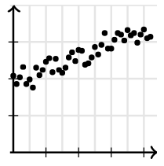
    - Modérée
      * 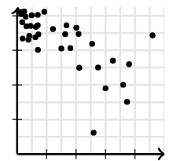
    - Faible
  + La présence de valeurs aberrantes

## Régression linéaire

### Droite d’ajustement

* Lorsque le nuage de points associé à une série statistique double a une forme "allongée " c'est-à-dire lorsque les points sont sensiblement alignés
  + On peut tracer des droites passant « au plus près de ces points ».
    - On dit alors que chacune de ces droites réalise un **justement affine** du nuage de points.
    - De type **a x + b**
* Existe alors deux valeurs pour chaque occurrence de la variable
  + **Valeur observée**
    - Celle de l’échantillon
  + **Valeur estimée**
    - Celle correspondante à la droite d’ajustement (donc estimée par le modèle)
    - Notée y avec un chapeau
      * 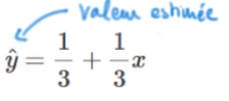
  + La différence entre ces deux valeurs est le **résidu**
    - **Résidu = Valeur observée – valeur estimée**
    - La valeur est ici « y », cad la valeur en ordonnée, celle de la variable dépendante, la variable expliquée

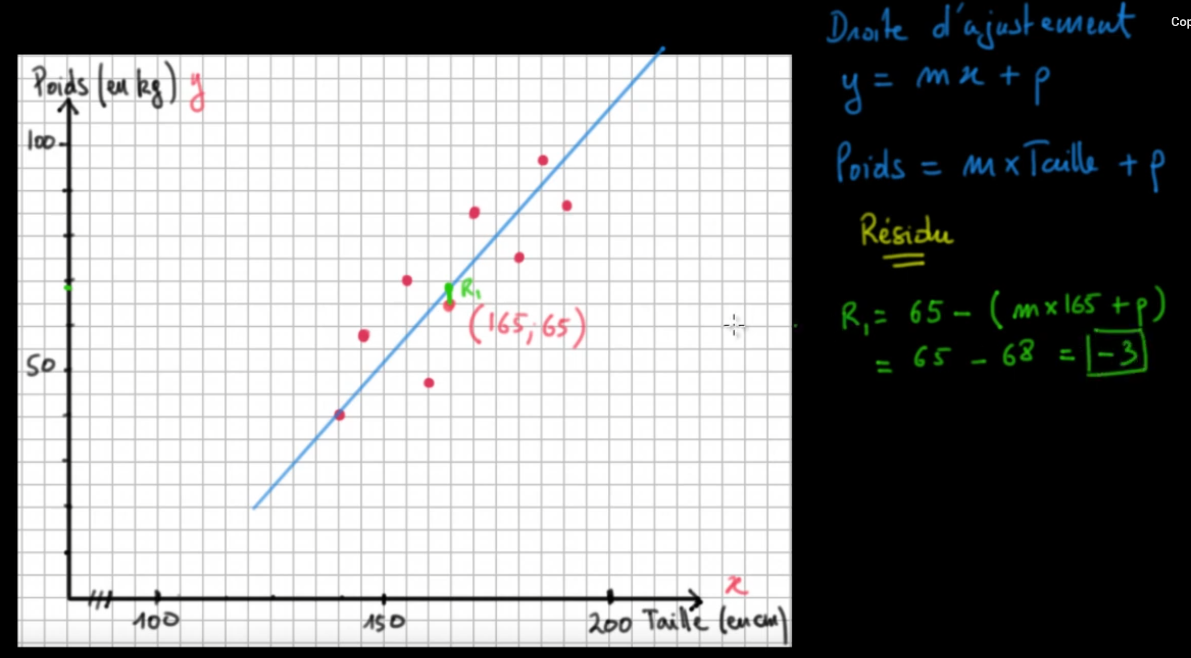

#### Méthode des moindres carrés

* De nombreuses droites ajustent le nuage de points. Celle qui nous intéresse ici est la droite des moindres carrés
  + L'ajustement linéaire par la méthode des moindres carrés consiste à déterminer la droite d'ajustement passant par le point " moyen "
    - 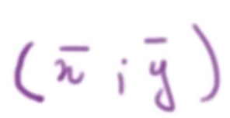

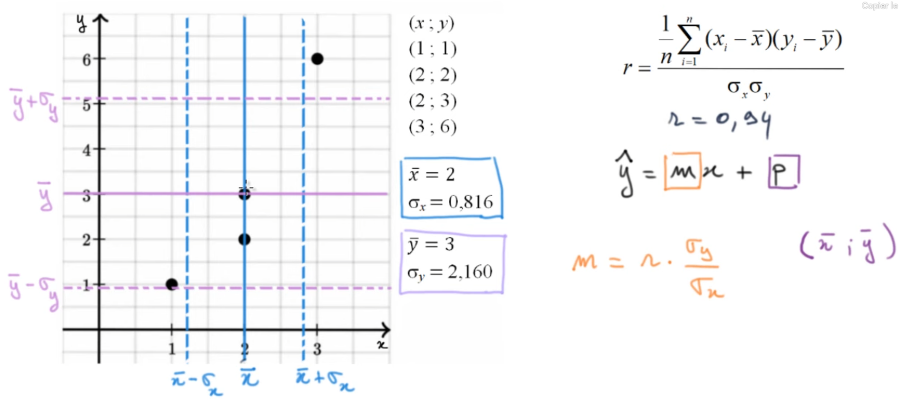

* + Cad, jouer avec les a et b de « a x + b » pour que :
    - La somme des résidus au carré doit être la plus petite possible
      * 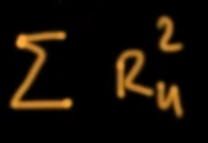
        + Permet que les résidus négatifs et positifs ne se compensent pas
        + Les résidus plus élevés ont plus de poids

### Déterminer l’équation de la droite

#### Coefficient de corrélation linéaire

* 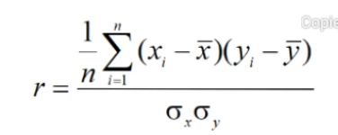
  + Moyenne des produits des variables centrées réduites

#### Cas d’un coefficient de corrélation linaire parfait

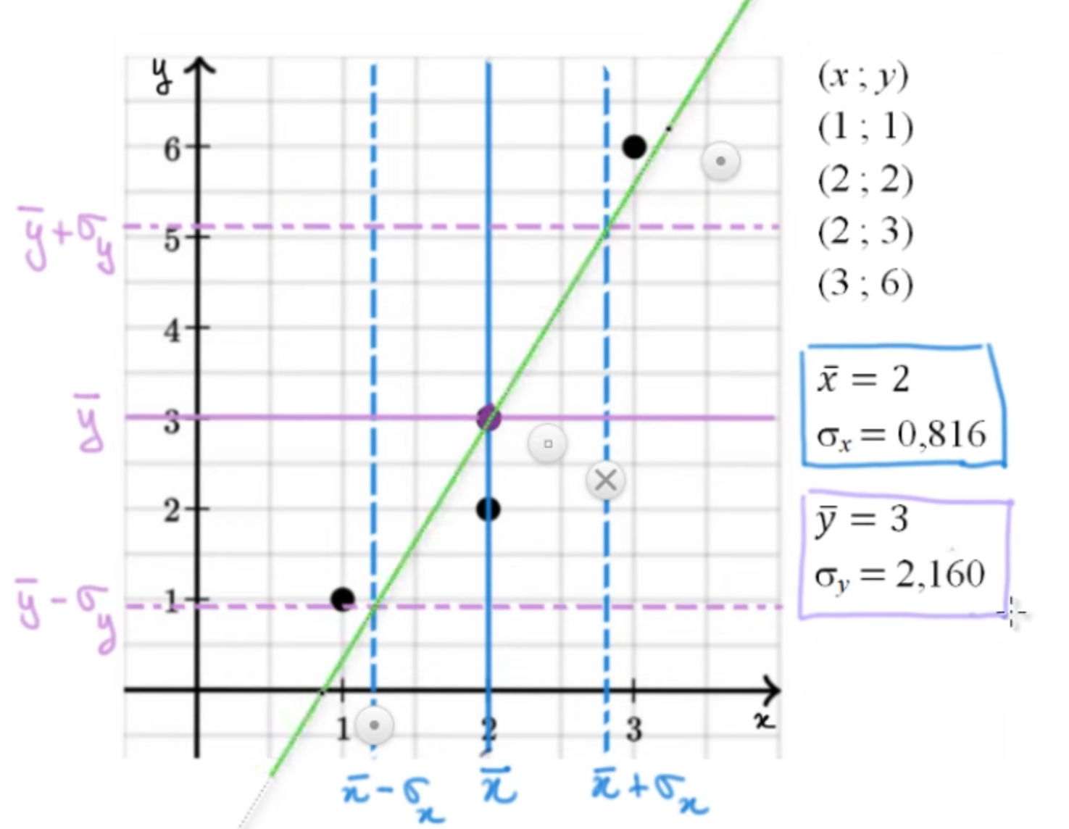

* La courbe passe par
  + Le point moyen
  + Le point correspondant à la moyenne moins l’écart type et plus l’écart type pour les deux variables
    - Car r vaut 1 dans cette expression
      * 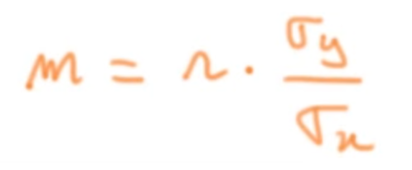
    - Donc m dépend de la dispersion de y par rapport à la dispersion de x

#### Si coefficient de corrélation linéaire pas parfait

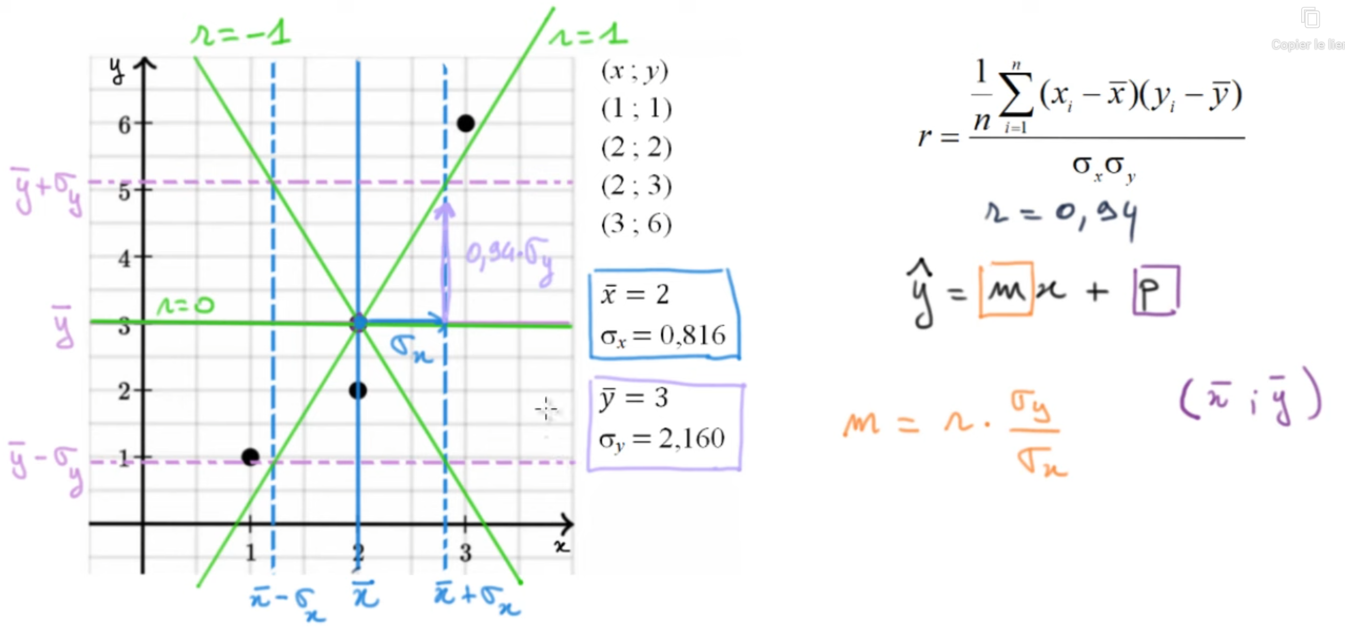

* Pour r = 0.94, cela signifie que lorsqu’on se déplace de 1 écart type de x, il faut se déplacer de 0.94 écart type de y
  + 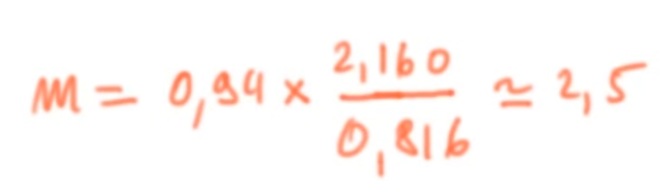
  + m équivaut à la **pente de la courbe**
  + Ensuite pour y, on connait le point moyen qui est (moyenne x ; moyenne y) (2 ; 3)
    - Donc on peut calculer l’expression y = mx + p en remplaçant mx et y
      * 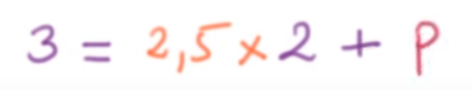 = -2
        + p équivaut à l’**ordonnée à l’origine**
      * 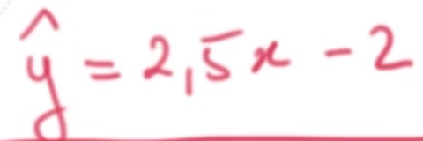
* Pour un r = 0, y = la moyenne de y quoi qu’il arrive => pas de corrélation

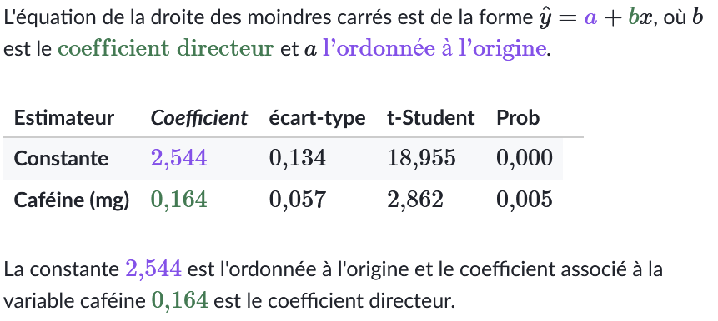

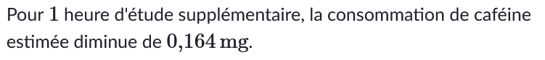



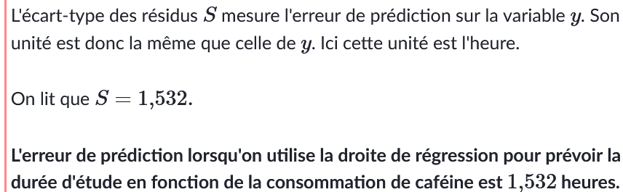

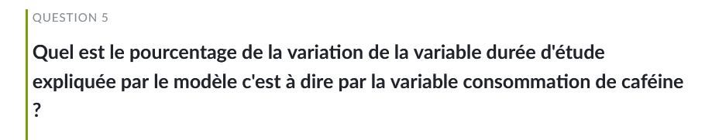

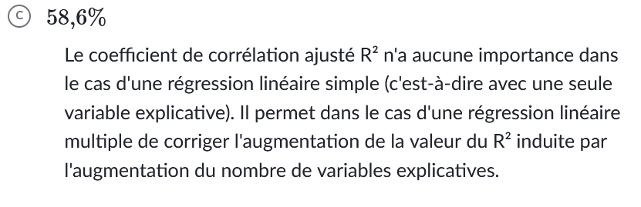

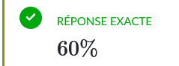

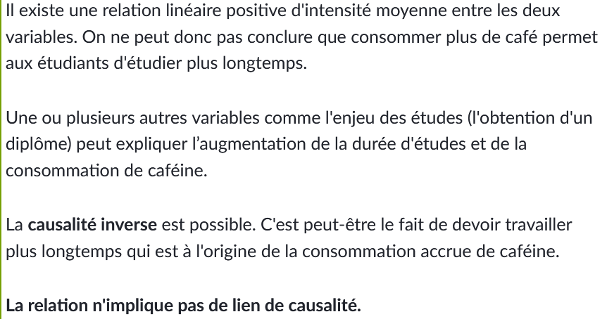

### Effet des valeurs influentes

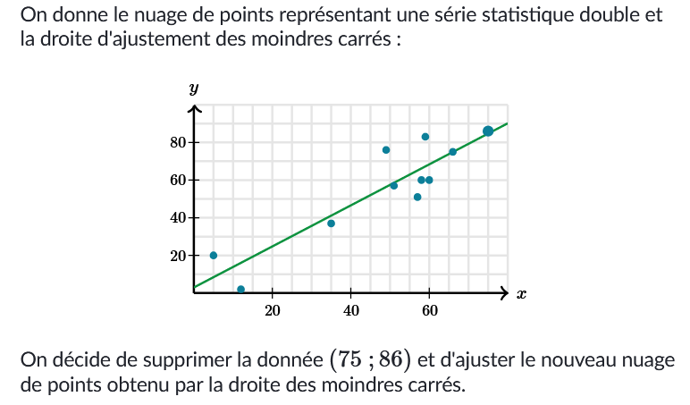

* Le point de coordonnées (75 ; 86)
  + Est proche de la droite de régression et admet donc un résidu faible
  + A une abscisse éloignée de la valeur moyenne des abscisses des autres points
* Effet sur Rcarré
  + Observation a un faible résidu
    - Si on supprime l’observation
      * La part de la variance totale de Y expliquée par le modèle va diminuer
        + Donc le coeff de détermination (qui exprime le rapport entre la variance expliquée par le modèle et la variance totale) va elle aussi diminuer
* Effet sur r
  + La corrélation entre les deux variables est plus faible (toujours positive)
    - Donc plus proche de 0
* Effet sur écart-type des résidus (s)
  + Résidu faible, donc somme des carrés des résidus va augmenter
    - Donc s va augmenter

# LES METHODES DE COLLECTE DES DONNEES STATISTIQUES

## Biais

### Exemples pour les sondages

* **Echantillonnage à participation volontaire**
* **Echantillonnage de convenance**
  + Echantillon choisi lors d’une étude pour des raisons pratiques d’accessibilité et de coût
* **Non réponse**
  + Lorsque les personnes choisies pour l’échantillon ne sont pas joignables ou refusent de répondre
  + Source principale de biais de sélection
* **Biais de réponse**
  + Réponse malhonnête de la part de la personne enquêtée
    - Exe : CPE qui demande aux élèves s’ils fument lors d’un sondage dans l’école
* **Formulation des questions**
  + Les réponses sont considérées comme induites lorsqu’elles sont influencées par les termes utilisés dans le libellé des questions.
    - La personne enquêtée perçoit alors ce qu’attend le questionnaire et répond par rapport à cette attente
* **Sous-dénombrement**
  + Lorsque certains individus de la population que l’on étudie sont systématiquement absents de l’échantillon (ils ont une probabilité nulle d’en faire partie)
  + 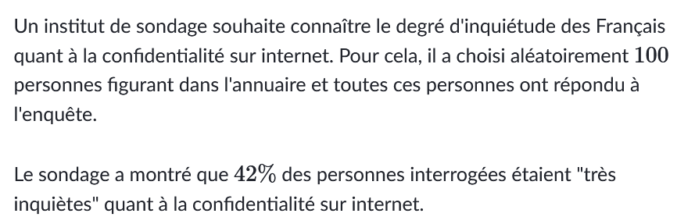
    - Ici, les personnes qui ne souhaitent pas être sur l’annuaire peuvent être inquiète quant à la confidentialité sur internet
      * Donc 42% est sous-doute sous-estimé

### Identification

* Important d’identifier les sources potentielles d’erreur ou biais lors de la planification d’une enquête par sondage
  + Cause d’erreur liée à la méthodologie utilisée
  + Entraînent des erreurs dans l’estimation des paramètres

## Echantillonnage

### Différentes techniques

* Les méthodes d’échantillonnage correspondent aux différentes manières de constituer un échantillon de la population étudiée
* Il existe deux grands types de méthodes
  + Aléatoire
  + Non aléatoire
    - L’échantillon peut ne pas être représentatif de la population
      * Cad ne pas posséder les mêmes caractéristiques que la population que l’on souhaite étudier
      * Les résultats obtenus ne peuvent alors être extrapolés à la population
      * L’étude est dite biaisés et non valide
        + Biais

Erreur systématique dans l’estimation d’un paramètre

### Techniques pour un échantillonnage aléatoire sans biais

* **Echantillon aléatoire simple**
  + Tous les éléments de la population ont la même probabilité de faire partie de l’échantillon
  + Attribuer un nombre à chaque individu de la population
    - Puis génération d’une suite de nombres aléatoires
    - Reste toujours une probabilité que l’échantillon sélectionné
      * Ne représente pas totalement la population
      * Inclus un biais de sélection
* **Echantillon aléatoire stratifié**
  + Regrouper la population en différentes catégories homogènes (strates)
    - Les strates sont définies selon un ou plusieurs critères
      * Appelées variables d’intérêts
  + Puis prélever au hasard un même nombre d’individus dans chaque catégorie
  + Cette fois-ci, on diminue le risque de
    - Ne pas représenter totalement la population
    - Limitation d’un biais de sélection qui pourrait induire une sur représentation ou sous-représentation d’une partie de la population
  + Méthode intéressante quand la population est hétérogène
  + Peut rester des biais
    - Exemple
      * On stratifie la population d’un lycée en fonction des niveaux
        + On peut obtenir plus de filles que de garçons
  + 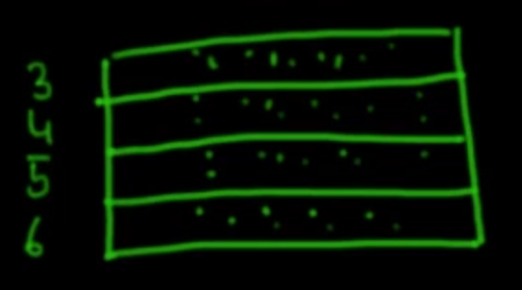
* **Echantillon aléatoire par grappe**
  + Les catégories sont subdivisées en sous-groupe ou grappes représentatifs de la population
  + On choisit aléatoirement certaines grappes et toutes les unités de ces grappes constituent l’échantillon
  + Méthode intéressante si
    - Les grappes sont semblables entre-elles et
    - Les individus sont hétérogènes
    - Exemple
      * On sélectionne une classe au hasard dans chaque niveau pour garder une proportion garçon/fille équivalente à celle de la population
  + 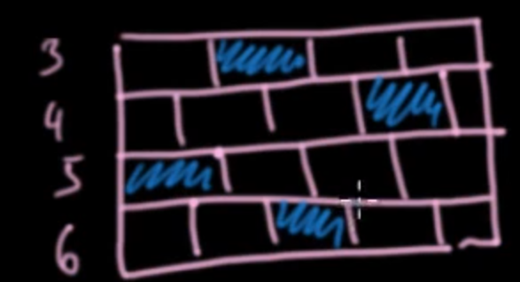
* **Echantillon aléatoire systématique**
  + Dans la population, les unités sont numérotées
  + On choisit une unité au hasard parmi les k premières, puis on sélectionne chaque kième unité pour former l’échantillon

### Techniques pour un échantillonnage non aléatoire

* **Echantillon A participation volontaire**
  + Forte change d’introduire des biais
* **Echantillon de convenance**
  + Pratique à constituer
  + « Je prends les 100 premiers élèves »
    - Mes les 100 premiers sont peut-être les plus motivés

# TYPES d’ETUDES

## Généralités

* Etude statistique
  + Collecter des données pour en tirer des conclusions
* Existe 3 types d’études
  + **Echantillonnage**
    - Quand on cherche à estimer un paramètre d’une population à partir d’un prélèvement d’échantillon
      * Existe plusieurs manières de prélever l’échantillon
        + Faire attention aux biais
  + **Etude observationnelle**
    - Quand on essaie de déterminer s’il existe une corrélation entre des paramètres différents
    - On recueille l’information relative à une population à partir d’un échantillon d’individus
      * Attention, corrélation différente de causalité
        + Attention aux **facteurs de confusion** (facteur confondant, variable confondante, variable cachée)

Influence à la fois la variable dépendante et les variables explicatives

* + **Etudes expérimentales**
    - Vérifier si une relation de corrélation est une relation de cause à effet
    - Un seul paramètre de la population caractéristique est modifié pour mettre en évidence ses effets sur un autre paramètre
    - Expérience contrôlée
      * 1 groupe de contrôle (groupe témoin)
        + Avec paramètres imposés
      * 1 groupe de traitement (groupe expérimental)
        + Avec paramètres imposés
    - Répartition aléatoire dans les deux groupes pour éviter d’insérer des biais
    - Exemple
      * On constate une relation de corrélation entre la pression artérielle et le temps passé devant les ordinateurs
        + Peut-être dû à facteur de confusion ? Comme l’activité physique ?
      * Création de deux groupes
        + Le premier, le contrôle, ne va pas jouer
        + Le second, le traitement, va jouer 2h par jour
        + Et pourquoi pas un troisième qui va jouer 3h pour voir
      * Puis on va calculer la pression artérielle moyenne dans les deux groupes à plusieurs moments de l’étude
      * Et on va regarder si cette différence est significative

## Etude expérimentale

### Vocabulaire

* Constitution des deux groupes par un **échantillonnage aléatoire**
  + Echantillon aléatoire simple
  + Echantillon aléatoire stratifié
  + Echantillon aléatoire par grappe
  + Echantillon aléatoire systématique
  + Randomisation par paires appariées / Randomisation par essai croisé
* Etude en **aveugle**
  + Les individus ne savent pas dans quel groupe ils sont
* Etude en **double aveugle (double-insu)**
  + Les individus ne savent pas dans quel groupe ils sont et
  + Les évaluateurs ne savent pas dans quel groupe les individus sont
    - Permet de garantir que les participants seront a priori pris en charge et suivi de la même manière dans les deux groupes et d’assurer l’objectivité des chercheurs

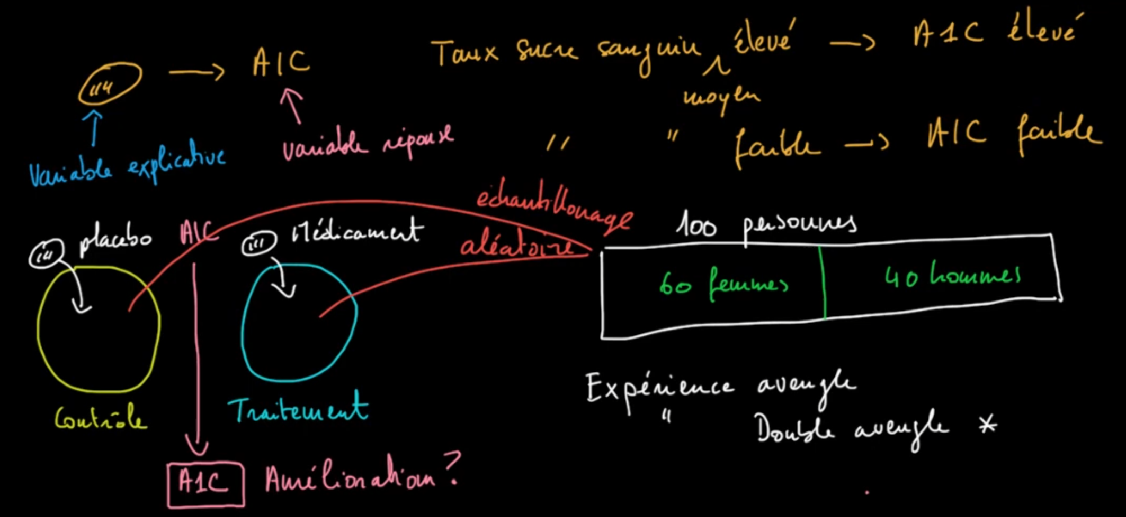

* **Variable explicative**
  + Variable dont les valeurs sont censées expliquer et donc prédire les valeurs d’une autre variable.
  + Elle influence une autre variable
* **Variable réponse** (ou variable expliquée)
  + Variable dont on veut expliquer ou prédire les valeurs
* **Traitement**
  + Correspond à une modalité ou à une valeur possible spécifique de la variable explicative assigné à certains individus dans une expérience
    - Dans le cas de plusieurs variables explicatives, un traitement est une combinaison des différentes modalités ou valeurs de chacun de ces variables
* **Unité expérimentale**
  + Unité de base de l’expérience
  + Chacun des unités est soumise au départ à un objet ou un traitement particulier
  + Conduit à une ou plusieurs observations en début et fin d’expérience
  + Les traitements sont appliqués aux unités expérimentales, et non aux éléments des unités
    - Exemple, ménage et pas individus des ménages

### Principes de la conception d’une expérience

* **Groupe de contrôle**
  + Ne reçoit pas le traitement
* **Randomisation** ou Répartition aléatoire entre les groupes
  + Permet d’assurer que les individus constituant l’échantillon sont comparables en tout (homogènes) sauf pour ce qui concerne le caractère contrôlé (le traitement)
    - Evite de fausser les résultats avec des facteurs de confusions car ces facteurs sont équivalents dans chaque groupe
  + Assurer la comparabilité des deux groupes au début de l’essai
* **Effet placebo**
  + Le simple fait de soumettre un sujet à un traitement entraîne une amélioration de son état clinique
  + Donc le groupe de contrôle doit avoir un placébo, ou avoir un traitement « neutre »
* **Aveugle**
  + Effet placebo réparti de la même manière entre les deux groupes

### Types de randomisation

* Répartition aléatoire entre le groupe témoin et le groupe traité
  + **Randomisation totale**
    - Chaque individu est aléatoirement affecté à un des deux groupes
  + **Randomisation par paires appariées** / Randomisation par essai croisé
    - Les individus sont initialement regroupés par paire selon une caractéristique commune
    - Ensuite chaque paire est affecté de manière aléatoire à l’un des deux groupes de l’expérience
  + **Randomisation par bloc**
    - Les individus sont dans un premier temps répartis en bloc (équivalent des strates)
    - Dans chaque bloc, les individus sont répartis aléatoirement dans chaque groupe

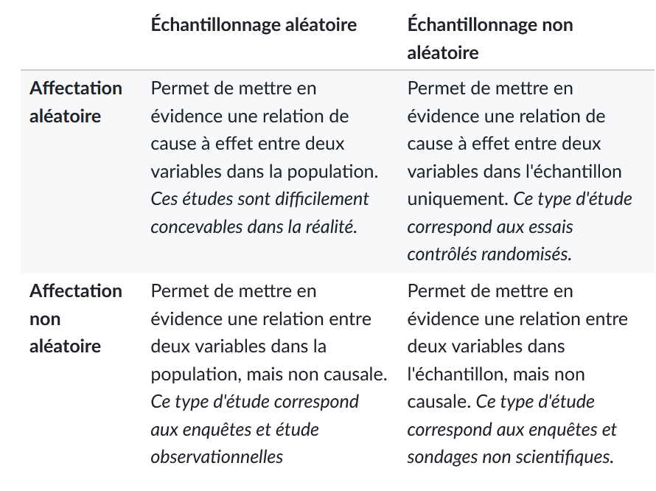

# PROBABILITES

## Notions de base

* Probabilité d’un évènement caractérise la possibilité qu’il se produise
* Définir probabilité d’avoir « face » lors d’un lancer de pièce
  + P(F) = Nbr résultats favorables / Nbr résultats équiprobables
    - Nbr d’éventualités de l’événement / Nbr d’issues possibles (univers)
    - = 1 / 2
* Probabilité d’un évènement est compris entre 0 et 1
  + Peut s’écrire sous la forme de pourcentage
* Univers (omega )
  + Ensemble des résultats possibles d’une expérience aléatoire

## Problème des 3 portes de Monty Hall

# Références

**Aucune source spécifiée dans le document actif.**